BẢNG PHÂN CÔNG

STT | MSSV | Họ Và Tên | Nhiệm Vụ | Hoàn Thành
1 |  |  | Data Modeling  Data integration with SSIS ( Fact Table) | 100%
2 |  |  | Data Modeling  SQL Server Analyis Services | 100%
3 |  |  | Data Modeling  Data integration with SSIS ( Dimension Table) | 100%
4 |  |  | Data Modeling  Power BI | 100%

MỤC LỤC
PHẦN 1: DIMENTION MODELING OLIST 1
1.1. Giới thiệu 1
1.2. Business requirement 1
1.3. Enterprise Bus Matrix 2
1.4. Detailed Bus Matrix 2
1.5. Detailed design 2
1.6. Detailed-Dimensional-Modeling-Workbook-KimballU 3
PHẦN 2: DATA INTERGRATION WITH SSIS 9
2.1. Tạo ETL project và solution 9
2.2. Thiết lập các Connection 9
2.3. Import Dimension and Fact 14
2.3.1. Date Dimension 14
2.3.2. Customers Dimension 30
2.3.3. Products Dimension 30
2.3.4. Sellers Dimension 30
2.3.5. Sales Fact 30
2.3.6. Order Fullfillment Fact 30
PHẦN 3: SQL SERVER ANALYIS SERVICES 31
3.1. Tạo một Analysis Services Project 31
3.2. Kết nối đến Analysis Services Server 31
3.3. Tạo một Data Cube 34
PHẦN 4: POWER BI 59
4.1. Tổng phí vận chuyển 59
4.2. Tổng doanh thu 59
4.3. Tổng đơn hàng 59
4.4. Tổng người bán 60
4.5. Tổng chi phí vận chuyển và tổng giá trị đơn hàng theo năm 60
4.6. Top 10 danh mục sản phẩm được mua nhiều nhất 61
4.7. Thời gian xác nhận đơn hàng trung bình theo từng tiểu bang 61
4.8. Số lượng đơn hàng theo loại thời gian giao hàng 62
4.9. Số lượng khách hàng theo năm 62

PHẦN 1: DIMENTION MODELING OLIST

1.1. Giới thiệu
Tập dữ liệu có thông tin về 100 nghìn đơn đặt hàng từ năm 2016 đến năm 2018 được thực hiện tại nhiều thị trường ở Brazil.
Đây là cơ sở dữ liệu sàn thương mại điện tử Olist:
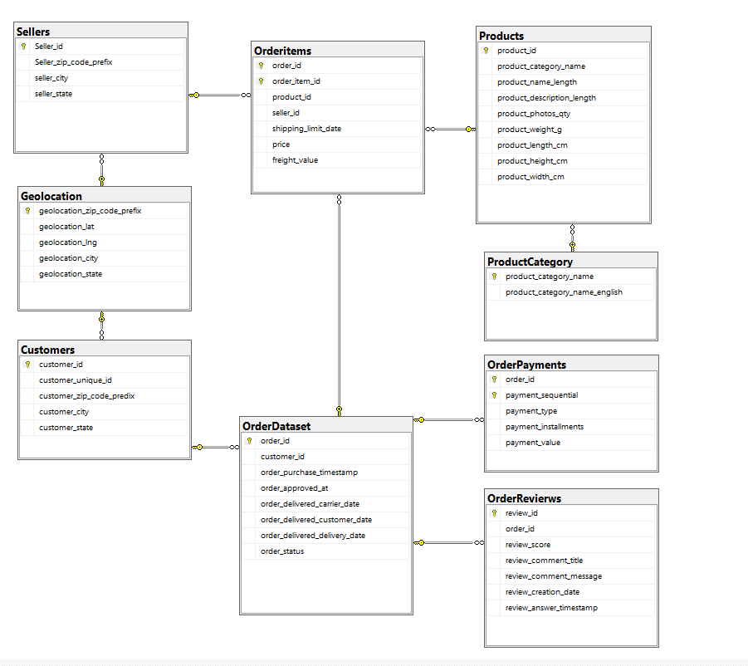

1.2. Business requirement
Công ty Olist muốn tạo các data mart từ CSDL Olist với các mục đích sau:
- Báo cáo doanh số (Sales Reporting): Người quản lý theo dõi doanh số bán hàng theo danh mục sản phẩm (Category), khách hàng (Customers), người bán ( Sellers) và thành phố đặt hàng của khách hàng (Geolocation_city), để có thể biết được danh mục sản phẩm nào bán chạy nhất, thành phố nào có doanh số cao nhất, người bán nào bán chạy nhất.
- Phân tích việc vận chuyển đơn hàng (Order Fulfillment and Delivery): Người quản lý muốn theo dõi, phân tích việc vận chuyển đơn hàng như thời gian giao hàng, chi phí giao hàng, tỉ lệ giao hàng đúng hạn hoặc trễ hạn, ... nhằm nâng cao chất lượng dịch vụ giao hàng.

1.3. Enterprise Bus Matrix
Dimension  Bus.  Process | Customers | Sellers | Products | Order_  purchase_  timestamp | order_  approved_at | order_  delivered_  carrier_  date | order_  delivered_  customer_  date | order_  delivered_  estimate_  date
Sales Reporting | x | x | x |  |  |  | x
Order Fulfillment and Delivery | x | x |  | x | x | x | x | x

1.4. Detailed Bus Matrix
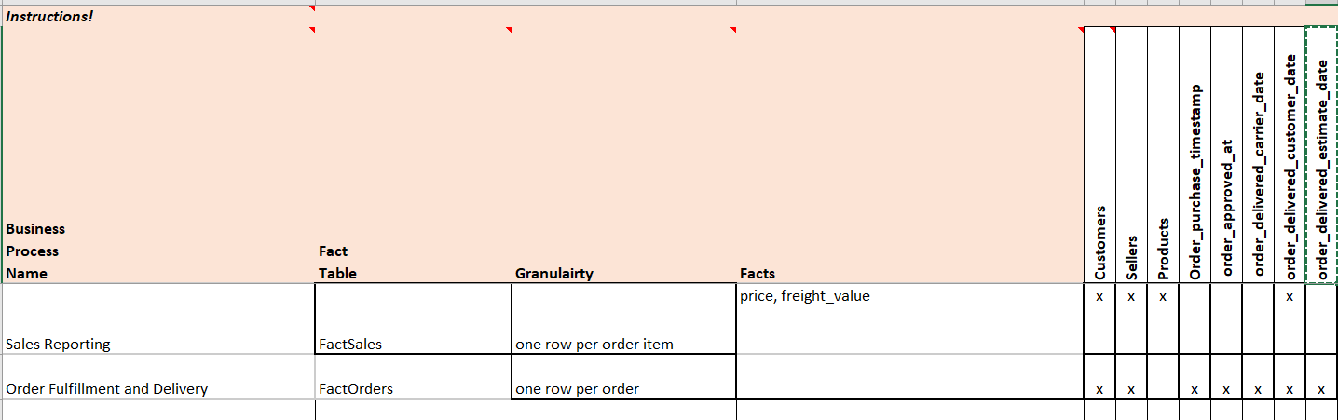

1.5. Detailed design
Tham chiếu đến Attributes & Measures worksheet của High-Level-Dimensional-Modeling Excel Workbook.
Hình sau mô tả một phần của thiết kế chi tiết cho Customers dimension
Hình sau mô tả một phần của thiết kế chi tiết cho Products dimension
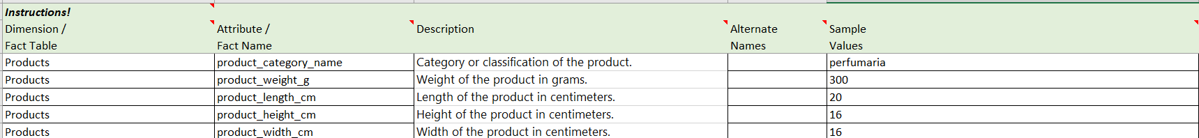
Hình sau mô tả một phần của thiết kế chi tiết cho Sellers dimension
Hình sau mô tả một phần của thiết kế chi tiết cho Date dimension
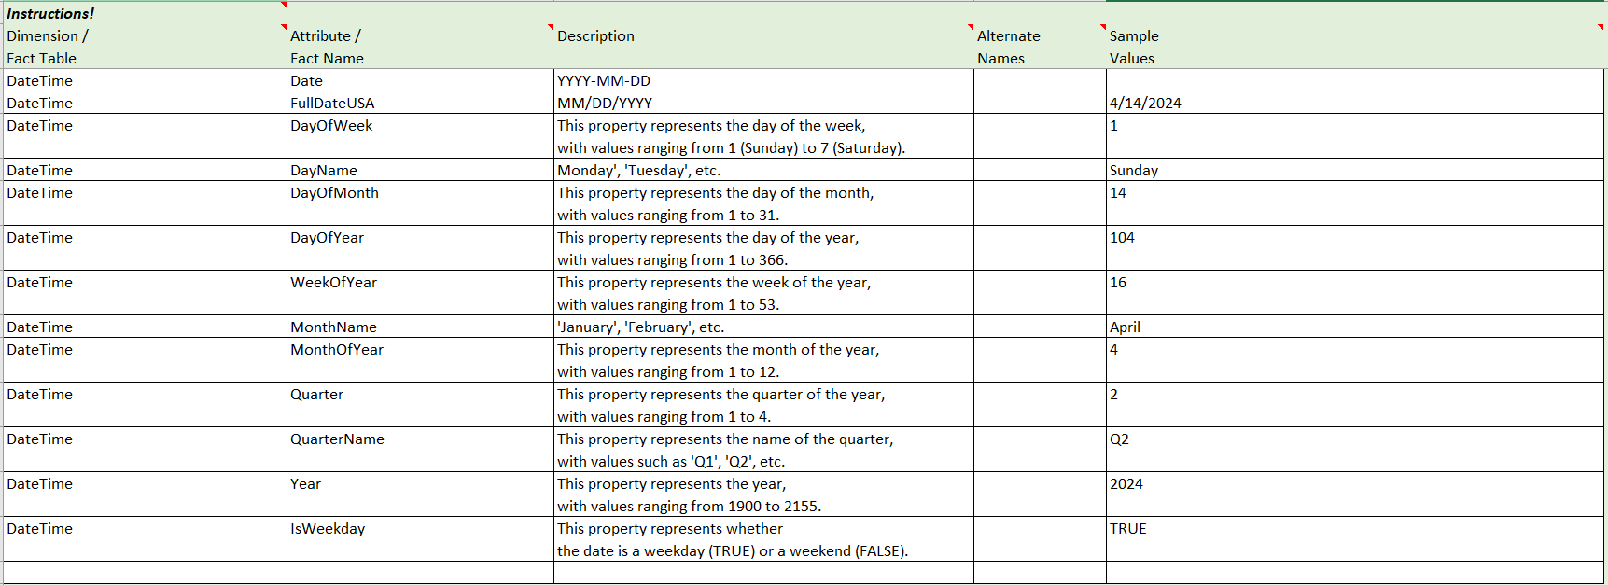

1.6. Detailed-Dimensional-Modeling-Workbook-KimballU
BlankDim
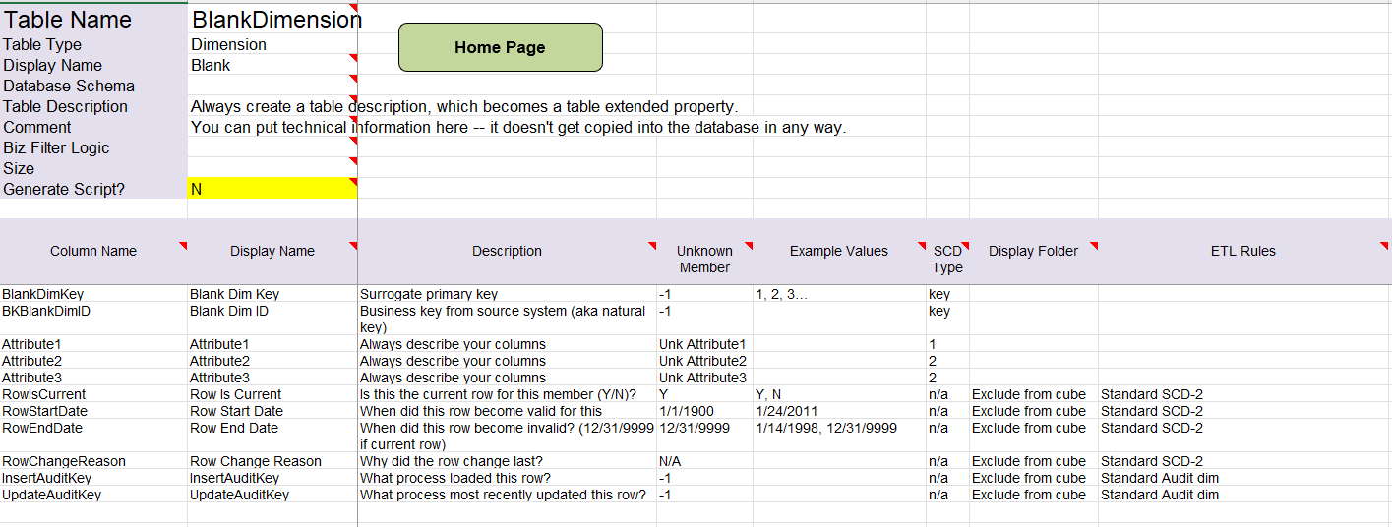
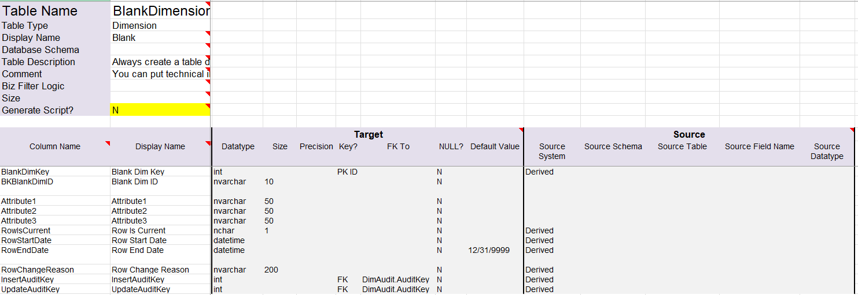

BlankFact
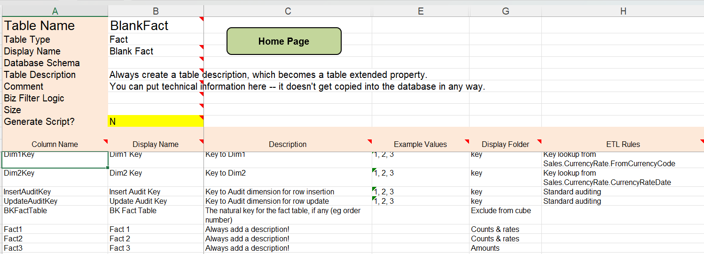
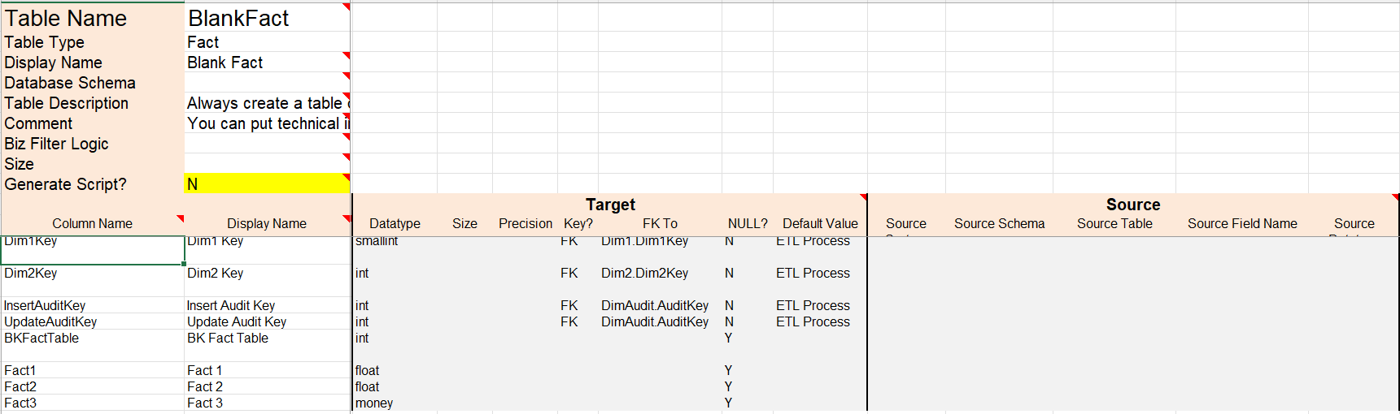

DimAudit
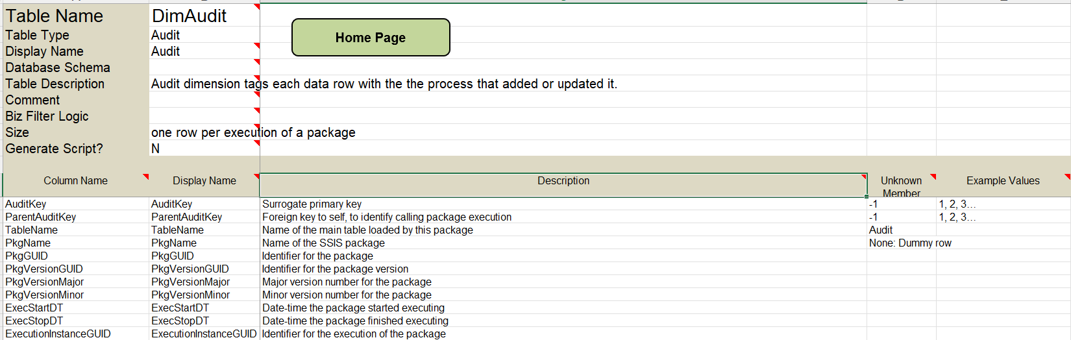
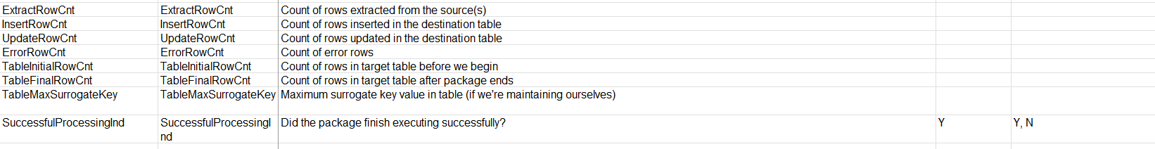

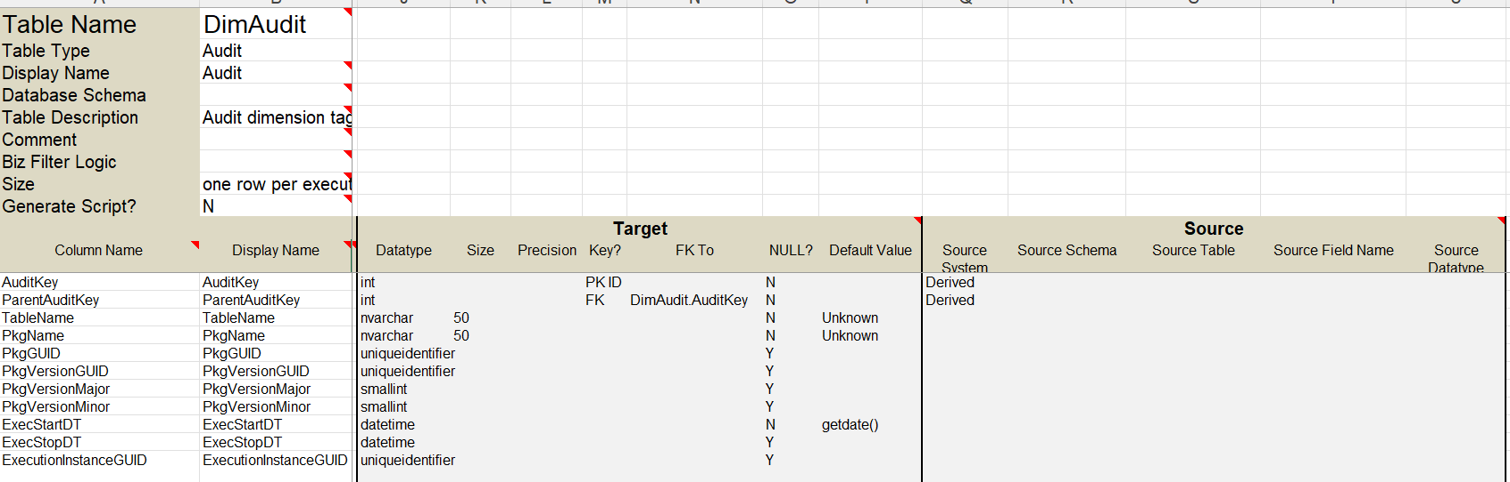
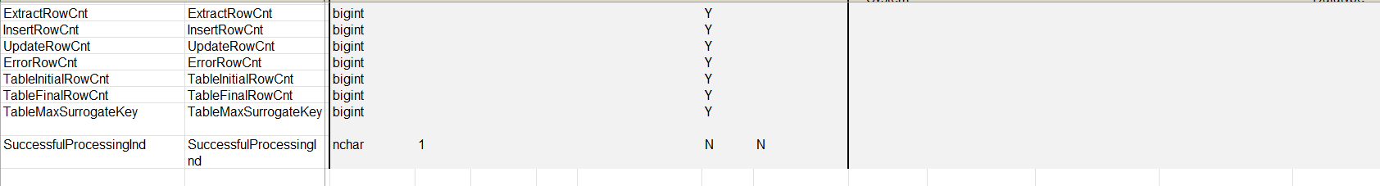
DimCustomers
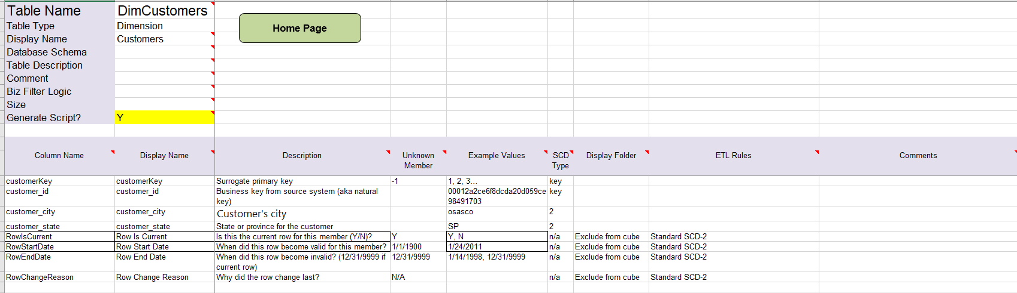
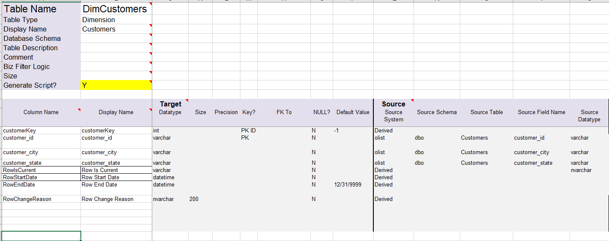
DimProducts
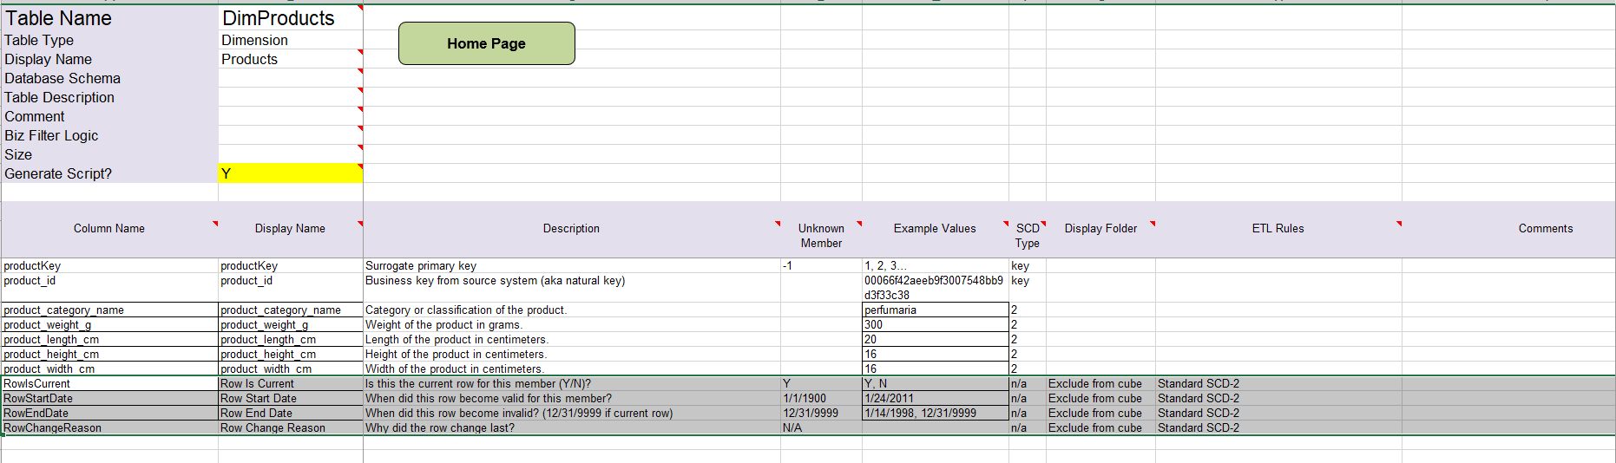
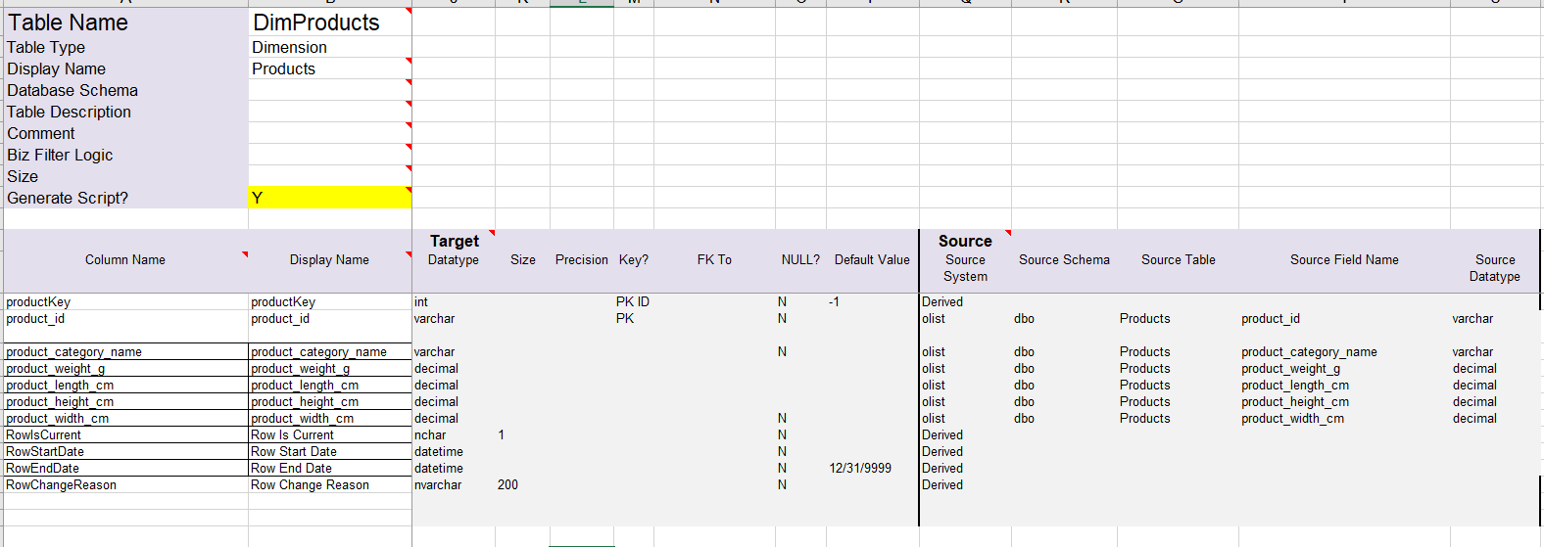
DimSellers
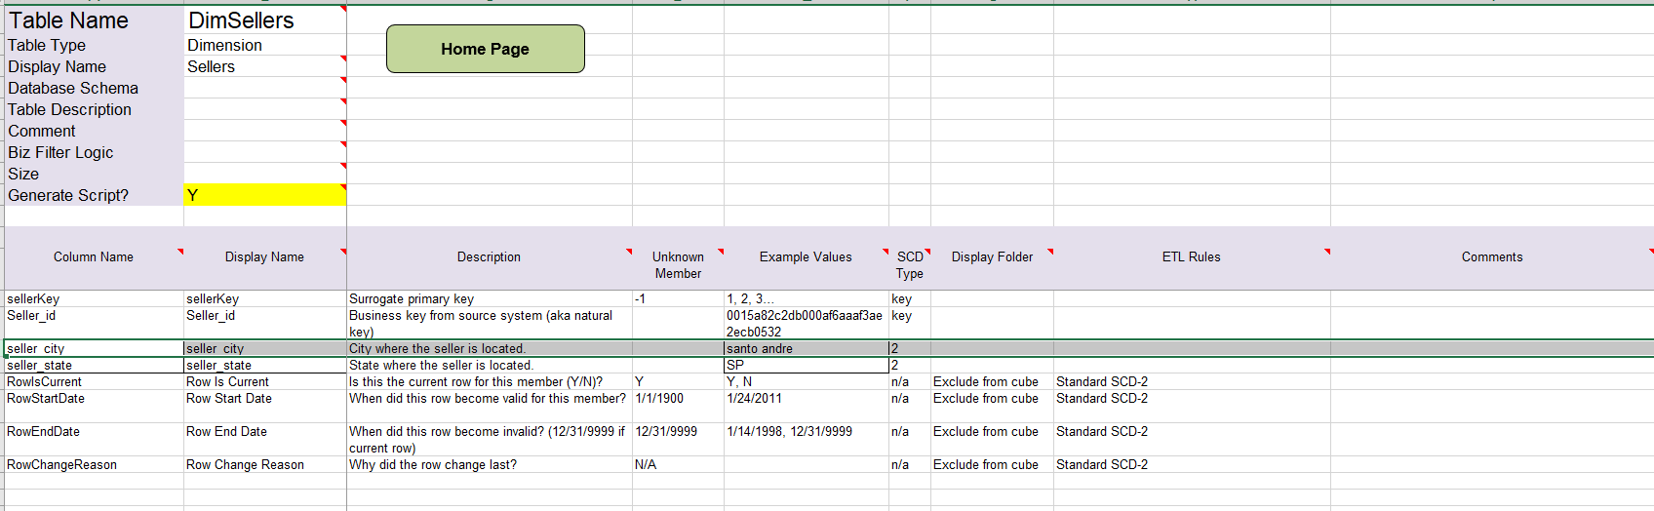
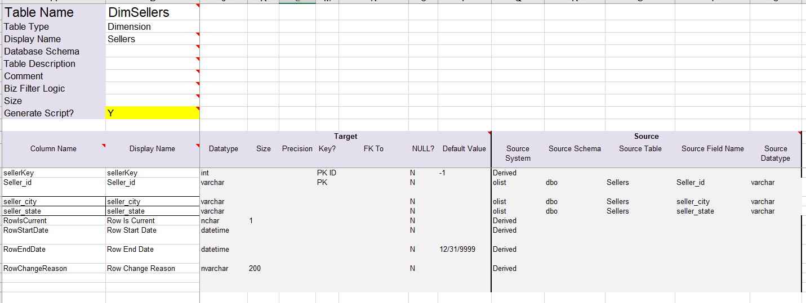
DimDate
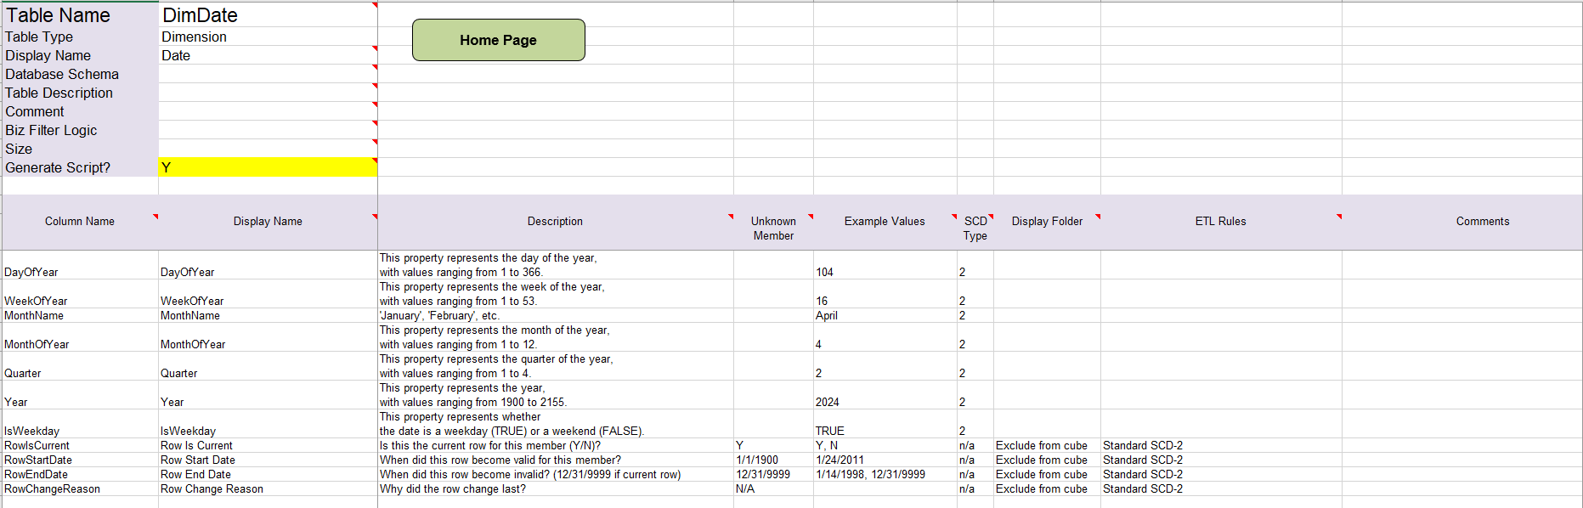
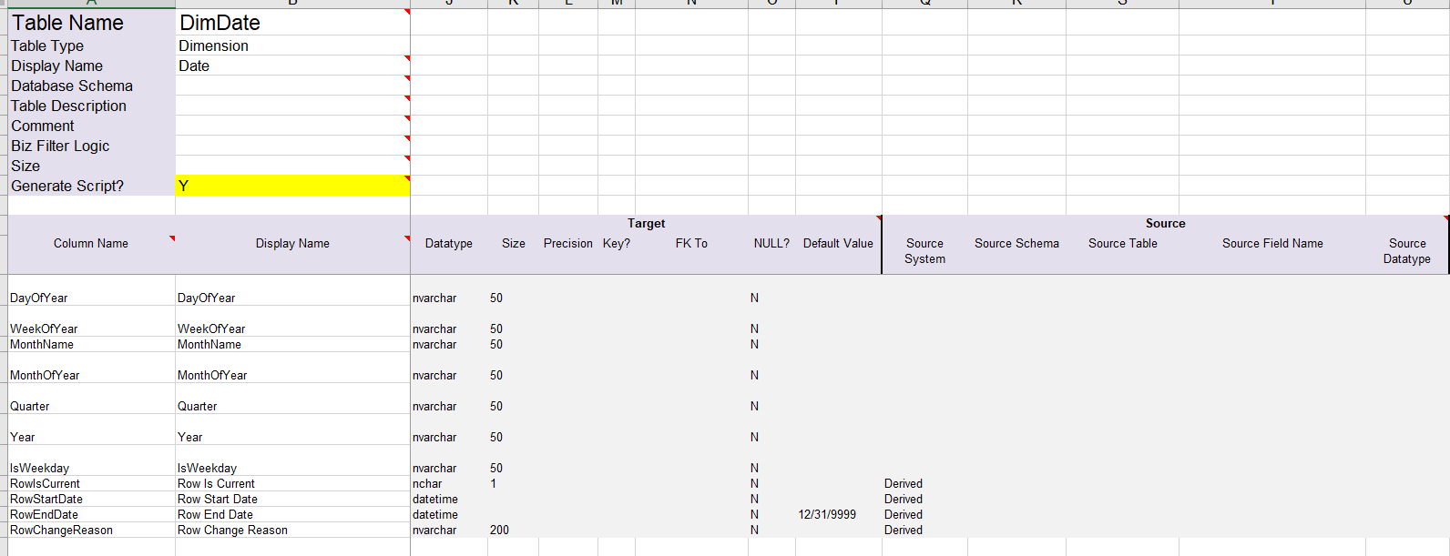
Fact Sales Report
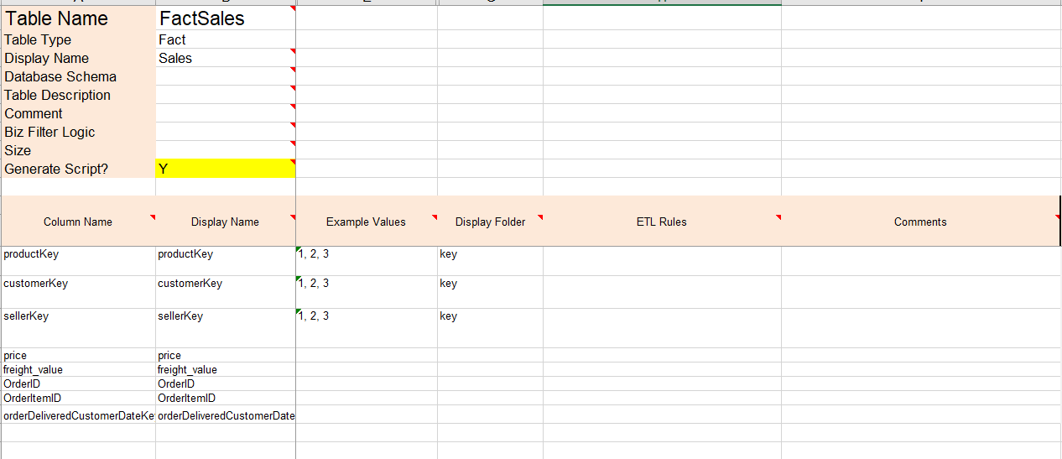
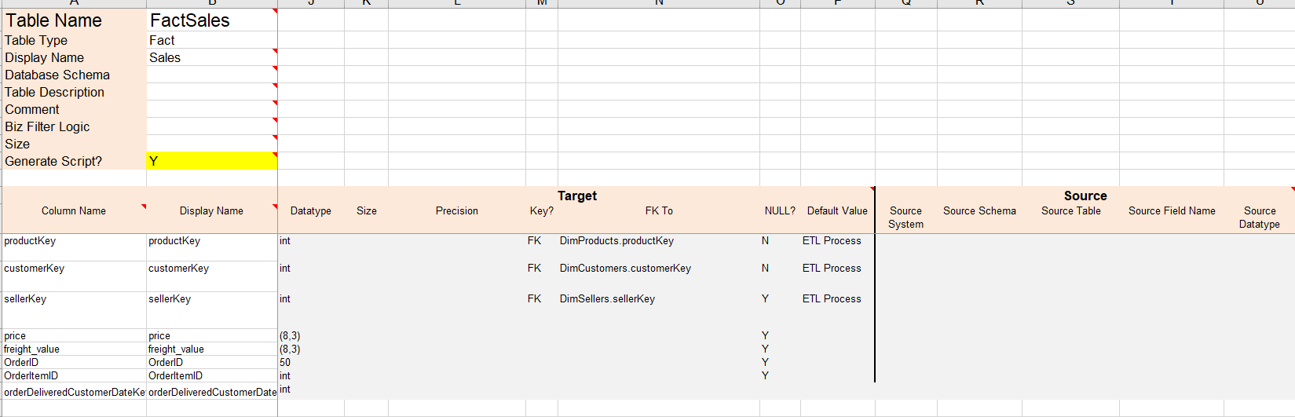
Fact Order Fulfillment and Delivery
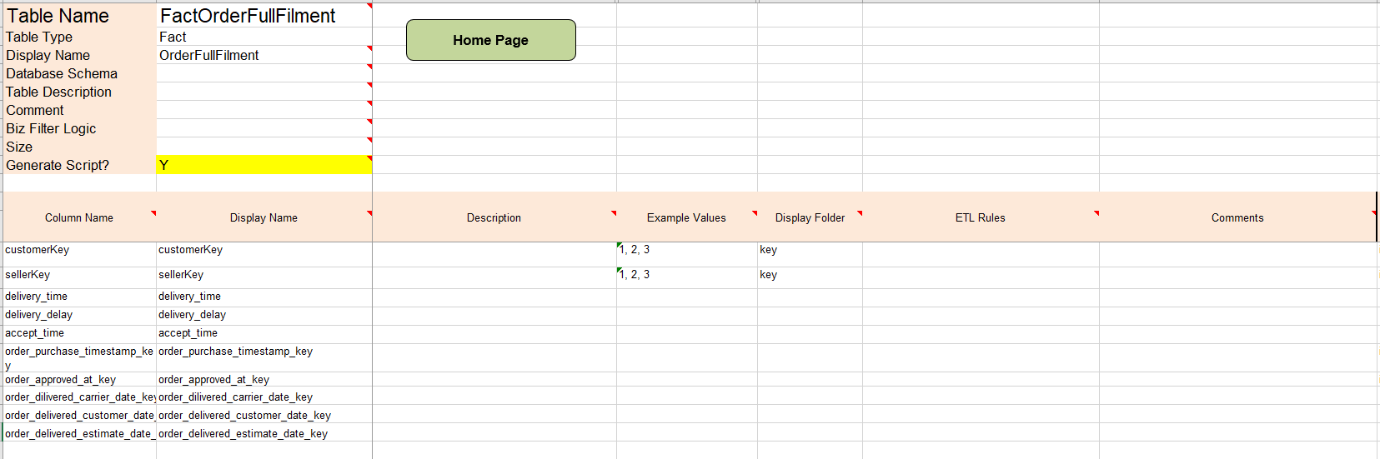
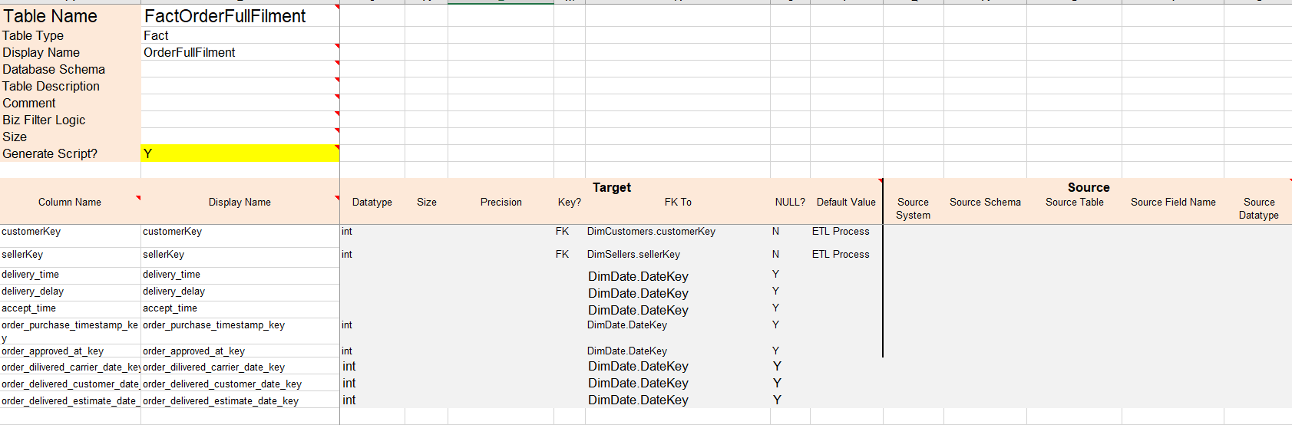
Kết quả: Tạo thành công SQL scripts
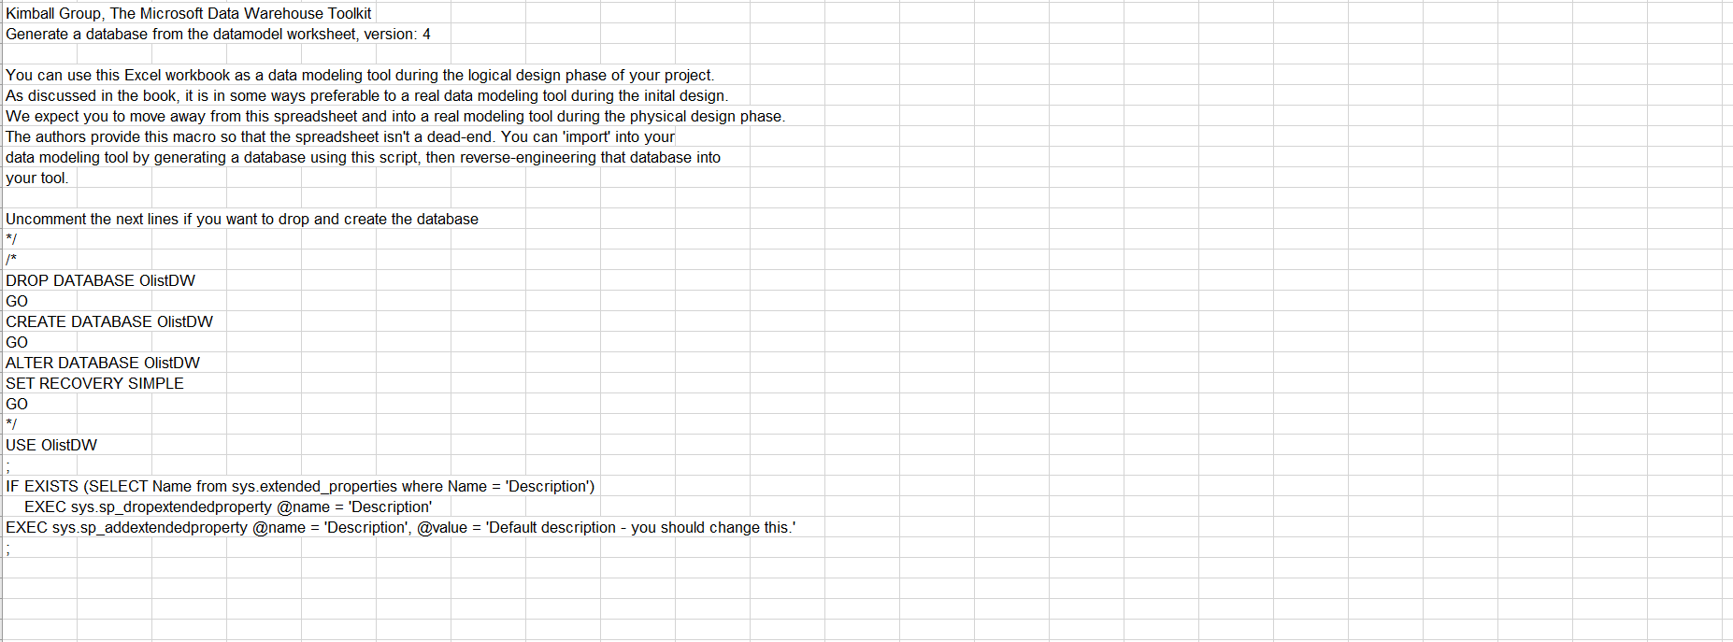
Sau đó đưa script qua SQL Server thì tạo thành công cơ sở dữ liệu OlistDW
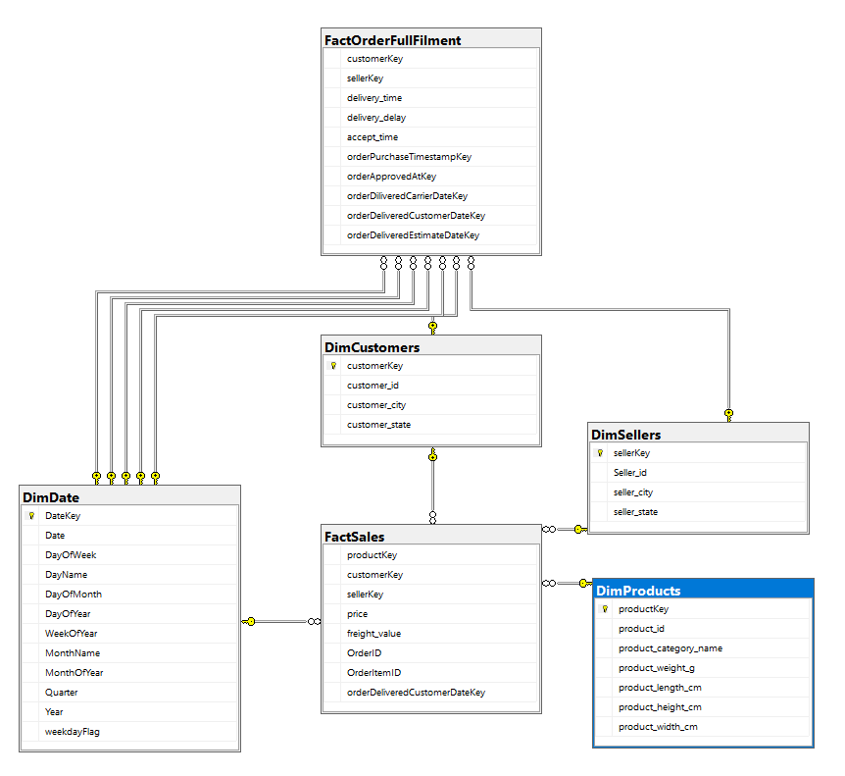

PHẦN 2: DATA INTERGRATION WITH SSIS

2.1. Tạo ETL project và solution
Từ Visual Studio menu, chọn File -> New -> Project.
Từ dialog:
- Chọn Integration Services Project
- Đặt tên: Northwind-ETL (chọn đường dẫn phù hợp)
Click OK
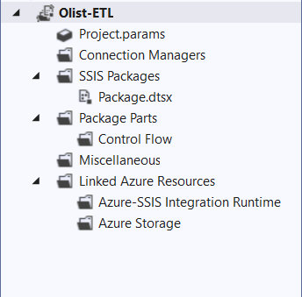

2.2. Thiết lập các Connection
Để có thể truy xuất dữ liệu cho quá trình ETL, ta cần thiết lập các connection tới nguồn (source) và đích (target). Ta có thể tạo các connection này trong mỗi package. Tuy nhiên, để có thể sử dụng lại các connection trong các package khác nhau, ta sẽ tạo các connection một cách toàn cục (globally).
Tại solution explorer, right-click vào Connection Managers, chọn New Connection Manager.
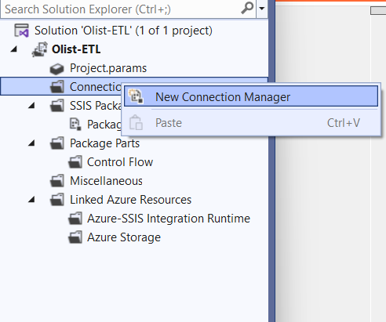
Chọn OLEDB từ Add SSIS Connection Manager dialog và click Add…
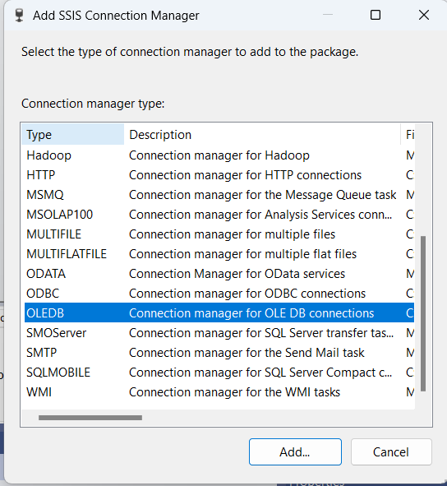
Configure OLE DB Connection Manager dialog xuất hiện, click New…
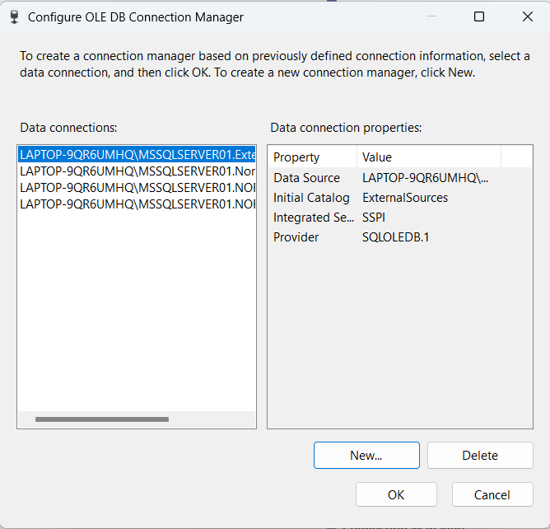
Bạn sẽ thấy Connection Manager dialog. Đặt tên cho các thông tin như bên
dưới:
Provider: SQL Server Native Client
Server Name: <tên database server>
Log on to the Server: Use Windows Authentication
Connect to a database: ExternalSources
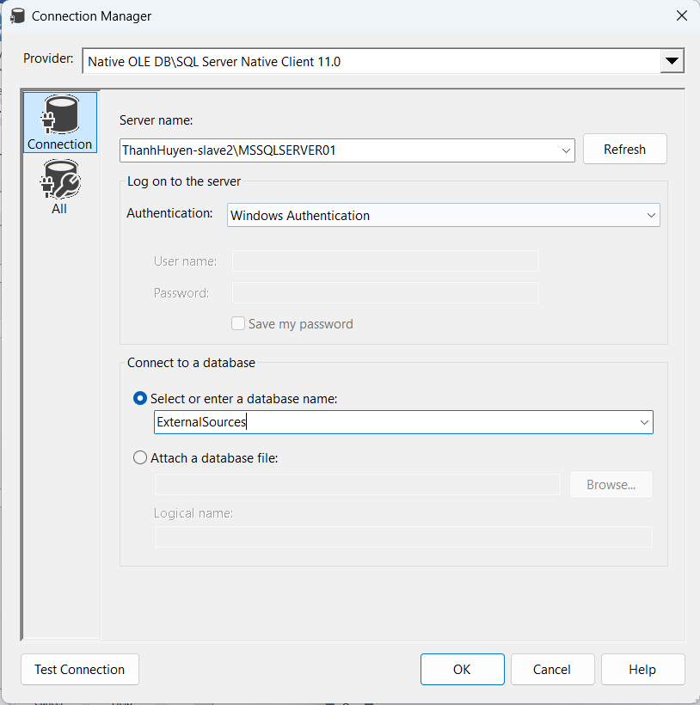

Click Test Connection để kiểm tra connection hoạt động, sau đó click OK để
lưu connection.
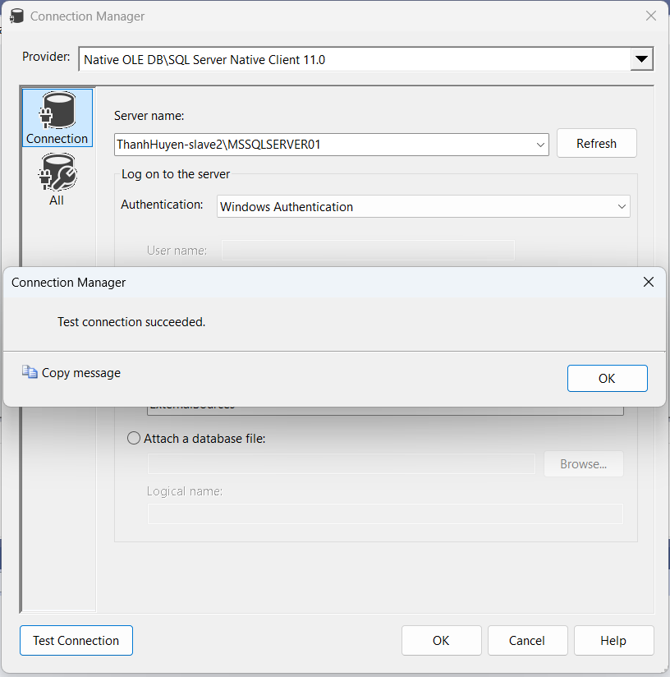
Trở lại màn hình Configure OLE DB Connection Manager, bạn sẽ thấy <tên database server>.ExternalSources vừa được tạo:
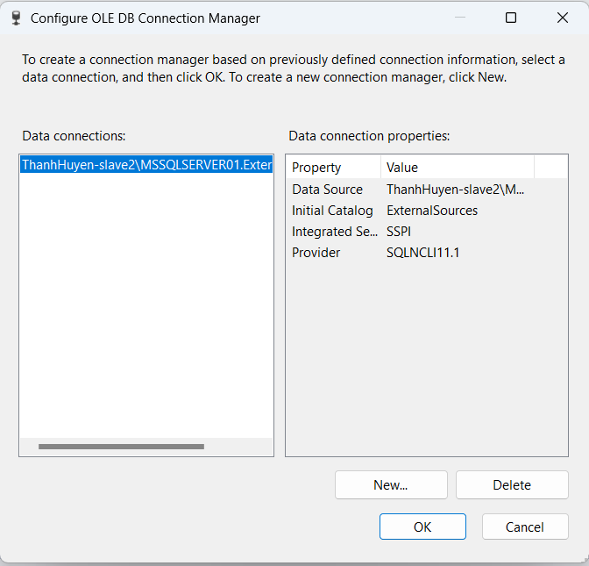
Chọn ExternalSources connection và click OK để thêm connection này vào project.
Lặp lại các bước trên (bước 1->5) ba lần cho lần lượt OlistDW, OlistStage và Olist source database. Sau khi tạo xong Connection Managers folder sẽ như bên dưới.
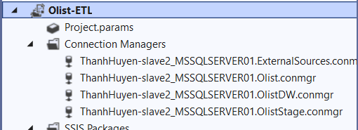

2.3. Import Dimension and Fact

2.3.1. Date Dimension
Tạo Package
Tạo một package mới, DateDimensionImport.
Ở Solution Explorer, right-clickvào SSIS Packages và chọn New SSIS Package
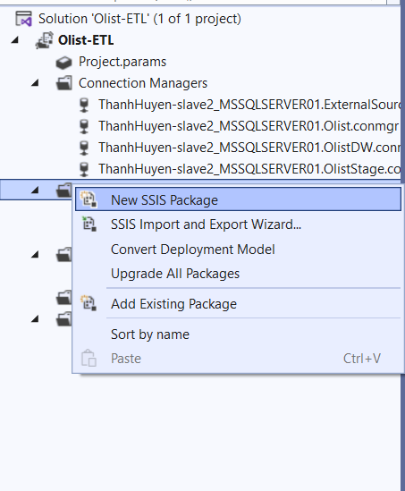
Right-Click vào package có tên Package1.dstx và chọn Rename
Đặt tên package là DateDimensionImport
Sau khi thực hiện xong bạn sẽ thấy Package.dtsx và DateDimensionImport.dtsx như hình sau:
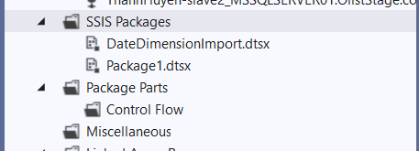
Double-click vào DateDimensionImport.dtsx package để mở nó.
Thiết lập Control Flow
Từ SSIS Toolbox tạo 1 Execute SQL task và 2 Data flow tasks vào surface design như hình sau:
Đặt tên cho các task.
Connect các tasks để chúng có thể chạy theo thứ tự. Click vào SQL - Truncate stgDate Table task và một mũi tên xanh sẽ xuất hiện. Kéo rê nó vào DF - Extract From Source To Stage stgDate task. Tương tự, connect hai task còn lại
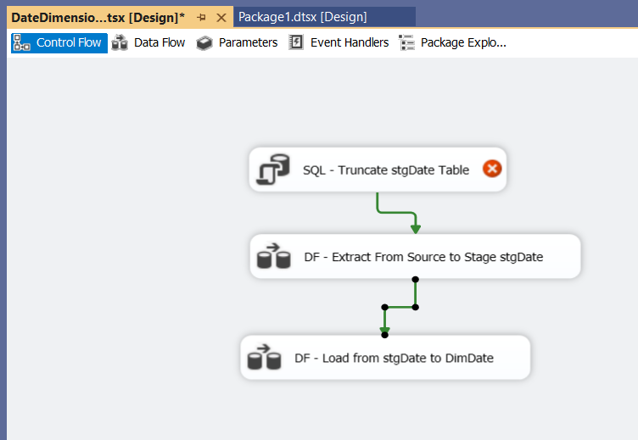
Cấu hình Source -> Stage data flow
Double-click DF - Extract From Source to Stage stgDate task để mở nó trong Data Flow design surface:
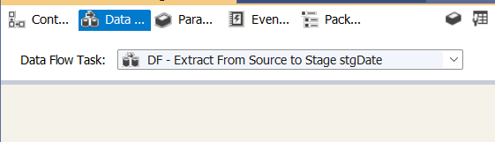
Từ SSIS Toolbox, kéo rê Source Assistant vào design surface, một dialog mở ra, Chọn source Type: SQL Server và ExternalSources connection manager.(nếu không có thì ấn New)
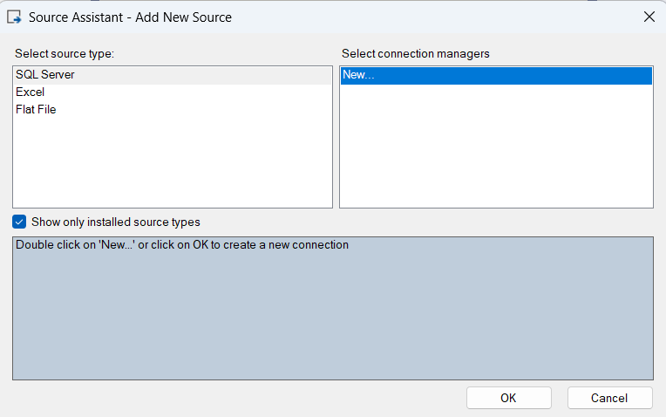
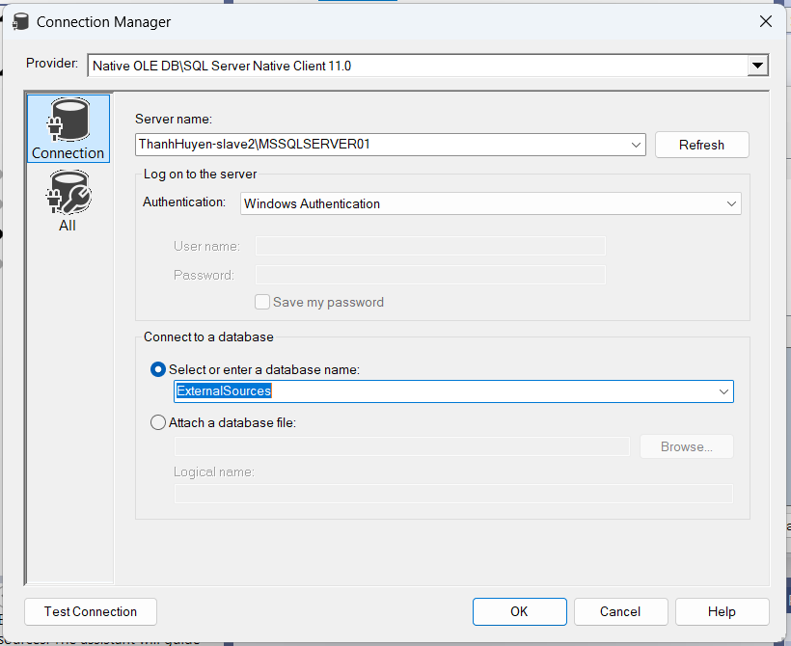

OLE DB Source sẽ xuất hiện như sau:
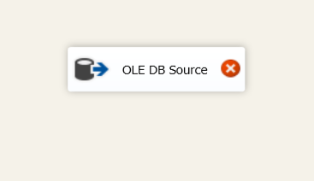
Đổi tên nó thành SRC - ExternalSourcesv_date_dimension
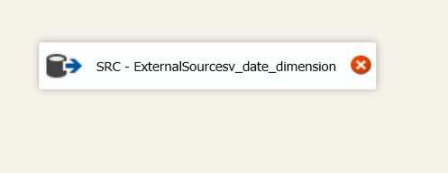
Double click vào source để cấu hình nó, OLE DB Source Editor sẽ mở ra. Từ dropdown name of the table or view chọn [dbo].[DimDate] là source. Click Preview… để xem source data
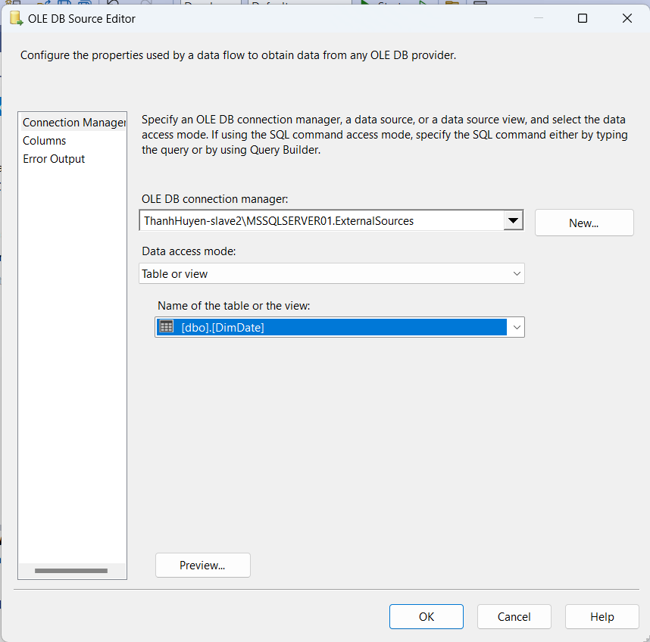
Click OK để lưu.
Sau khi cấu hình source xong, bạn sẽ không còn thấy dấu [x] màu đỏ (như bên dưới):
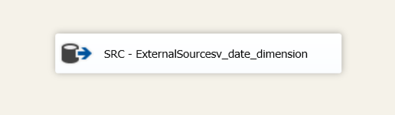
Tiếp tục, cấu hình destination. Từ SSIS Toolbox, kéo rê Destination Assistant vào design surface, một dialog xuất hiện. Chọn source Type: SQL Server và NorthwindStage là connection manager.
Ta có một destination như bên dưới
Đổi tên lại thành DST – Stage stgDate
Click vào source và kéo rê nó vào destination.
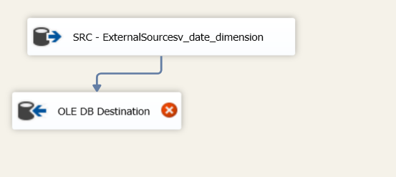

Double click vào destination để cấu hình nó, OLE DB Destination Editor sẽ xuất hiện như sau :
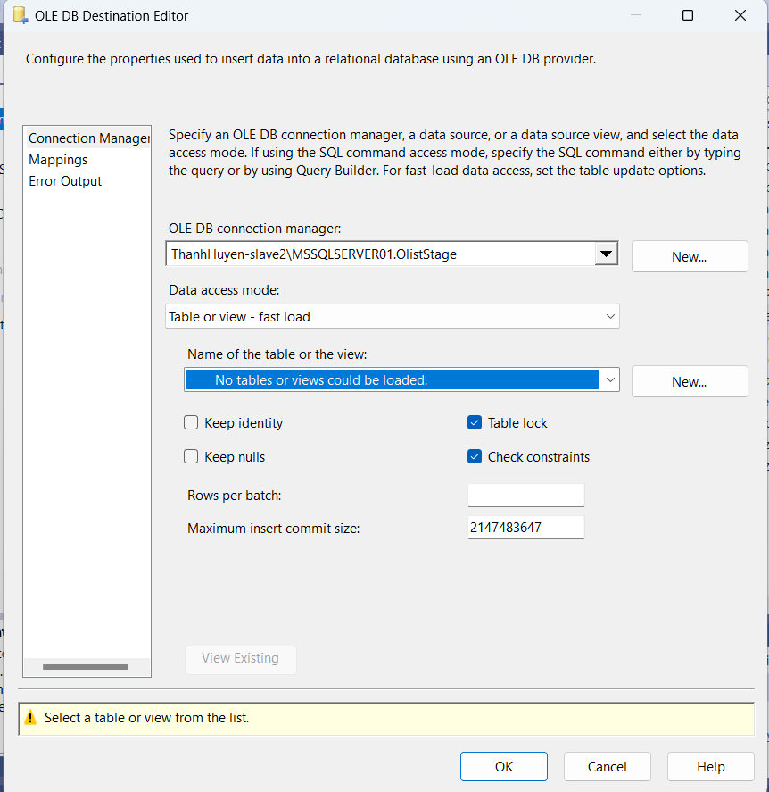
Click nút New... để tạo bảng trong CSDL stage, ta sẽ thấy window Create Table như sau:
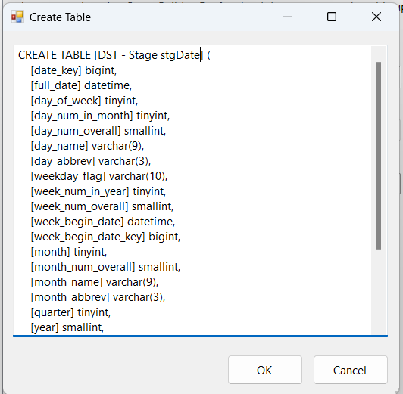
Đổi tên bảng lại thành stgDate. (CREATE TABLE [stgDate]).
Click OK.
Trở lại màn hình OLEDB Destination Editor, tại mục Name of the table or view bạn sẽ thấy [stgDate].
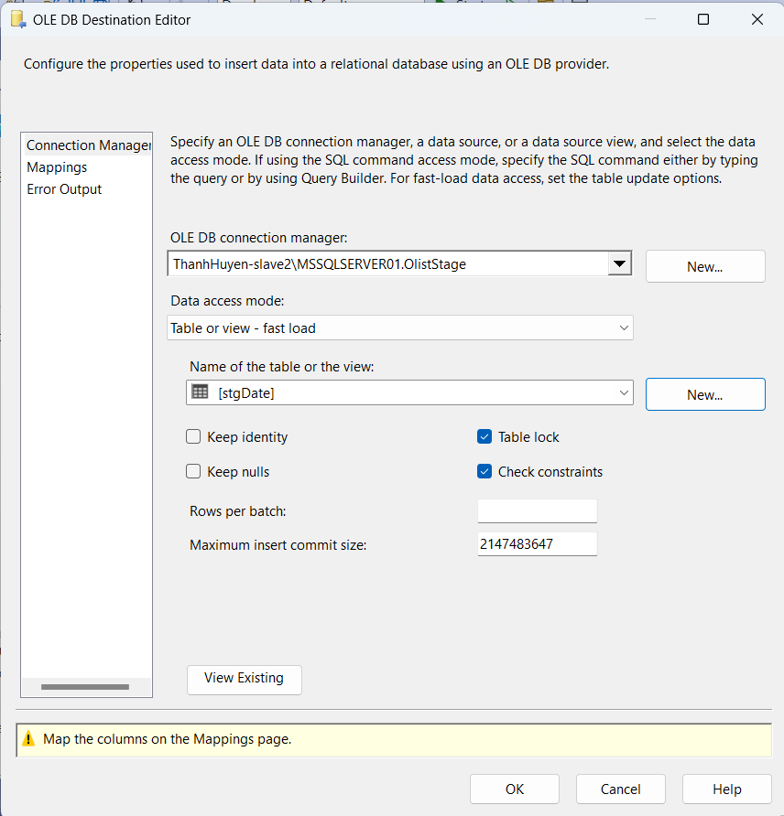
Click vào tab Mapping ta sẽ thấy như hình bên dưới:
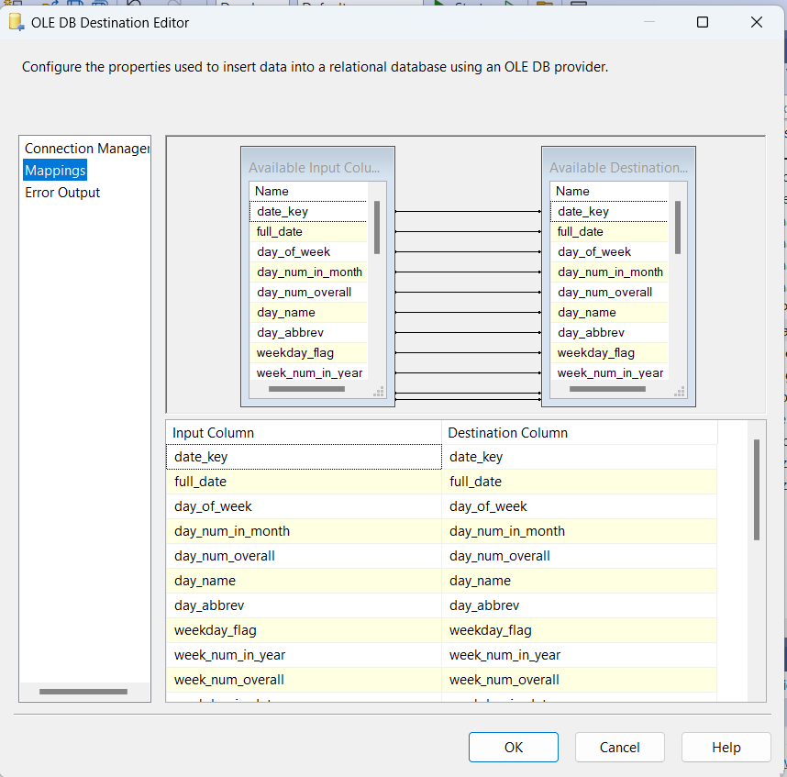
Click OK để hoàn tất việc cấu hình. Màn hình data flow design surface sẽ như bên dưới.
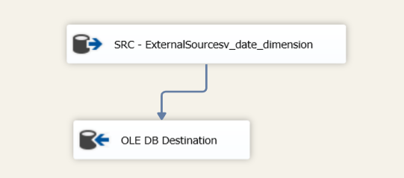
Thiết lập truncate table SQL task
Click Control Flow tab.
Double-click vào SQL - Truncate stgDate Table task để cấu hình nó, Execute SQL Task Editor sẽ mở ra.
Ở mục SQL Statement, chọn Connection là <tên database server>OlistStage và SQLStatement là truncate table stgDdate;
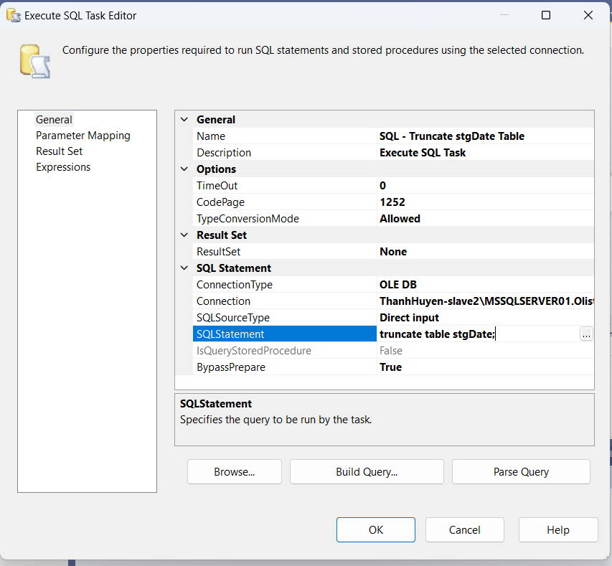
Cấu hình Stage -> Target data flow
Double-click vào DF - Load from stgDate to DimDate task để mở data flow design surface
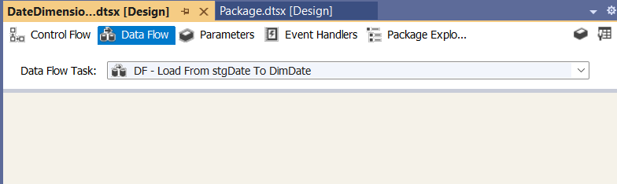
Kéo rê Source Assistant vào design surface, chọn source type là SQL Server và connection manager là OlistStage.
Đổi tên source thành SRC - Stage stgDate, và double-click vào nó để cấu hình.
Từ OLE DB Source Editor chọn [dbo].[stgDate] table ở mục name of the table or view. Click OK để hoàn tất việc cấu hình.
Kéo rê Slowly Changing Dimension vào design surface. Đặt tên nó lại thành DST - Slowly Changing Dimension DimDate và connect SRC -> DST.
Double click vào DST - Slowly Changing Dimension DimDate để cấu hình
Slowly Changing Dimension Wizard xuất hiện
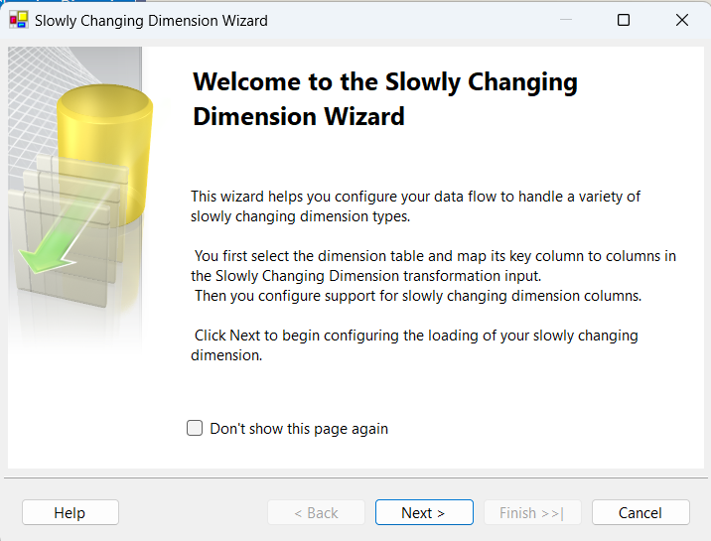
Click Next >
Chọn bảng DimDates ở CSDL OlistDW. Ở mục connection manager chọn CSDL OlistDW.
Ở mục Table or view chọn bảng [DimDates].
Chọn DateKey là business key. Tất cả các cột khác là “Not a key column”
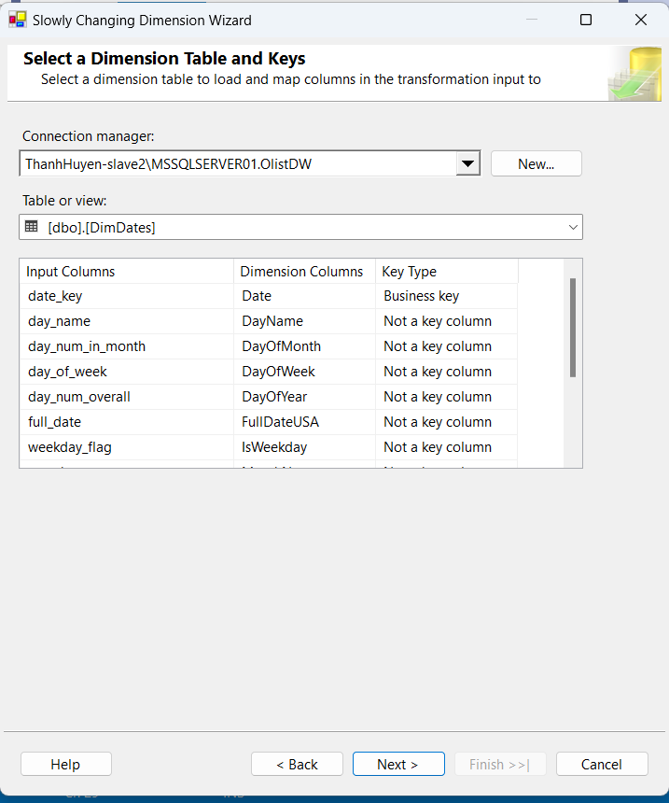
Cấu hình SCD type cho dimension. Các lựa chọn là:
- Fixed -> Không thay đổi
- Changing -> Type 1 (Update)
- Historical -> Type 2 (thêm dòng mới, dòng cũ inactive)
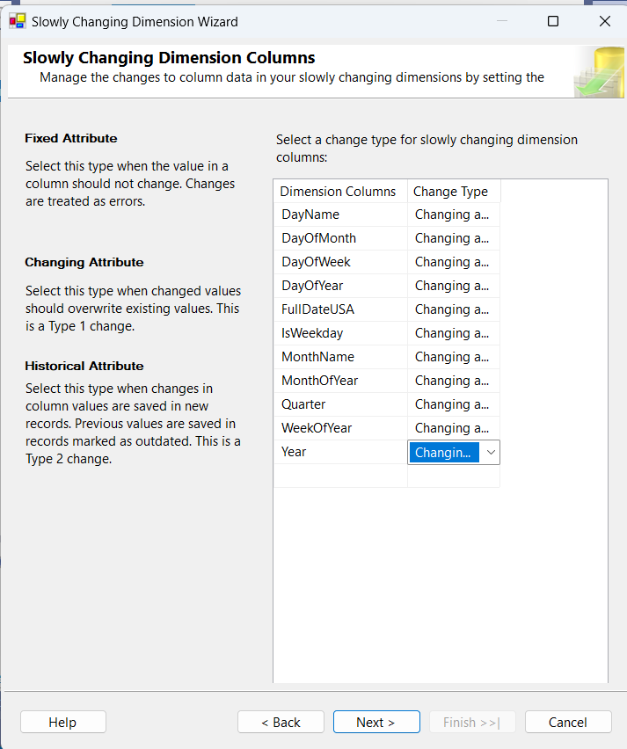
Click Next, xuất hiện màn hình Fixed and Changing Attribute Options. Click Next

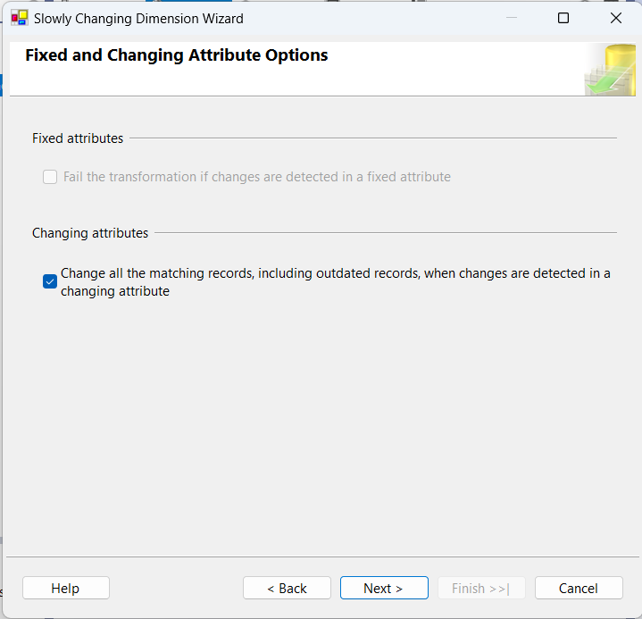

Xuất hiện màn hình Inferred Dimension Members. Bỏ chọn check box và click Next.
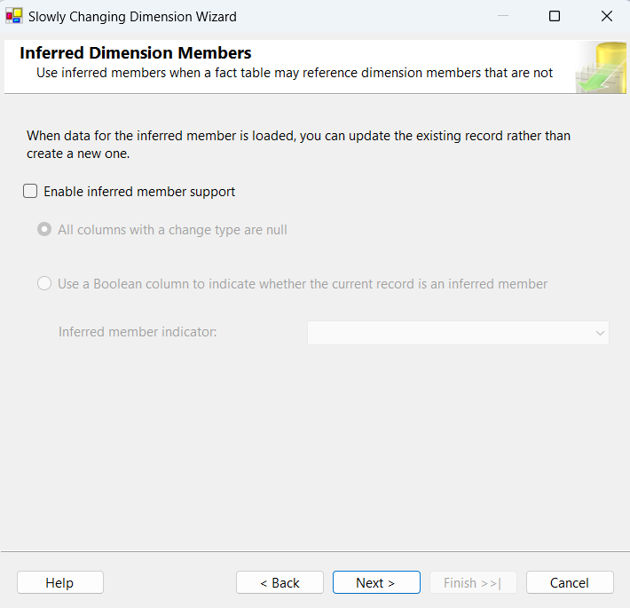
Xuất hiện màn hình Finish.
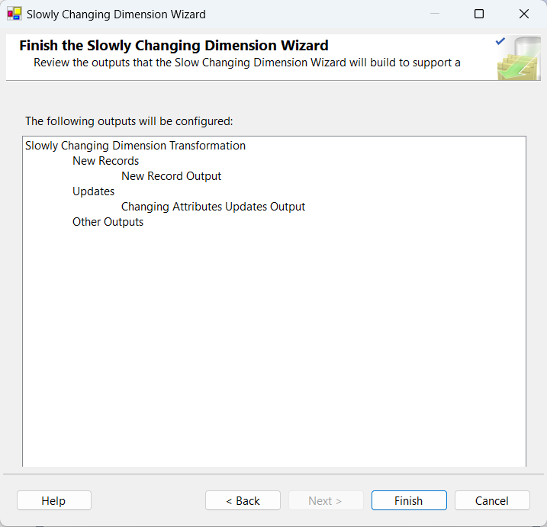
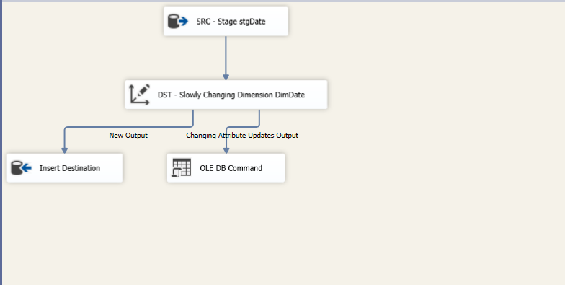
Bấm F5 để chạy. Nếu xảy ra lỗi, cố gắng đọc hiểu thông báo báo lỗi để tìm cách sửa.Nếu không có lỗi bạn sẽ thấy màn hình như sau:

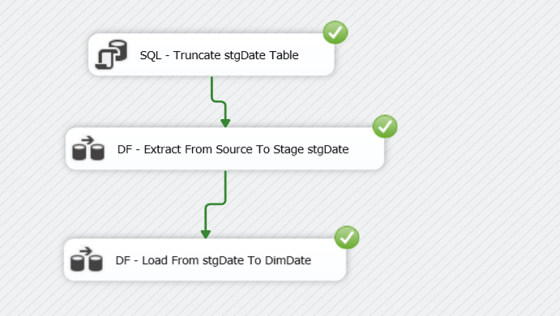
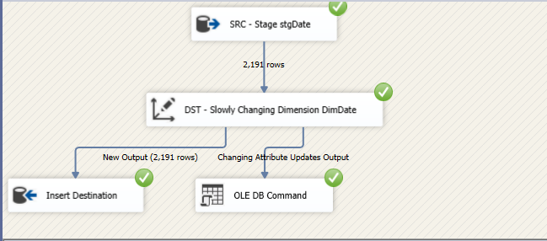

2.3.2. Customers Dimension
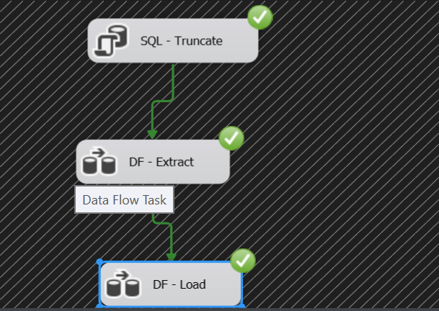
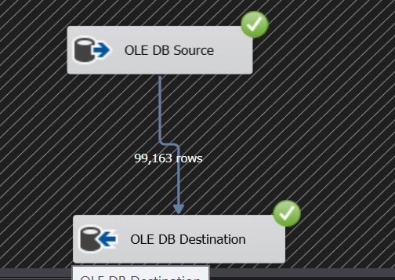
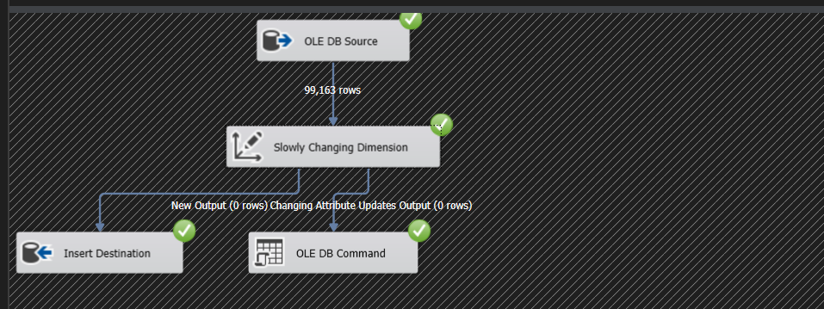

2.3.3. Products Dimension
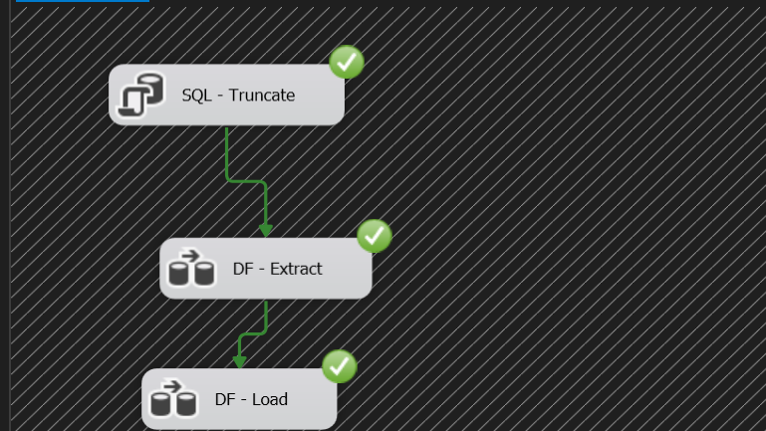
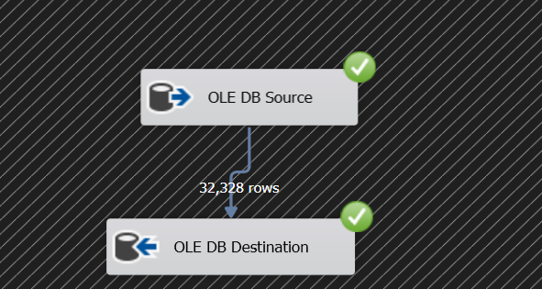
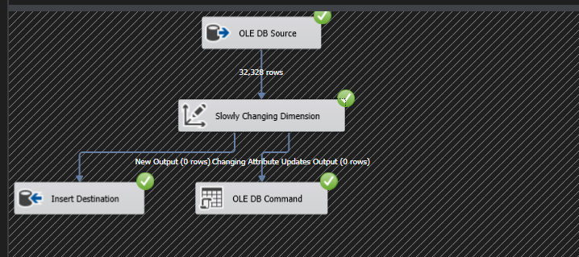

2.3.4. Sellers Dimension
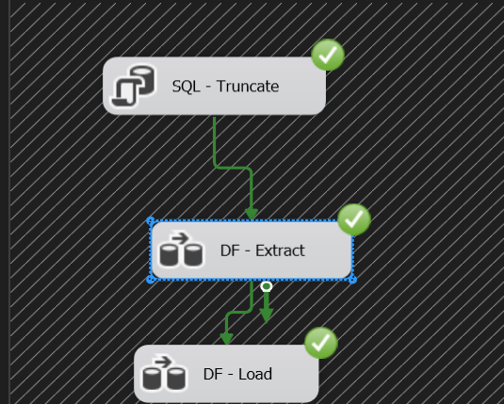

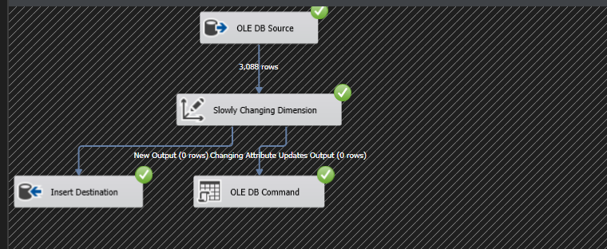

2.3.5. Sales Fact
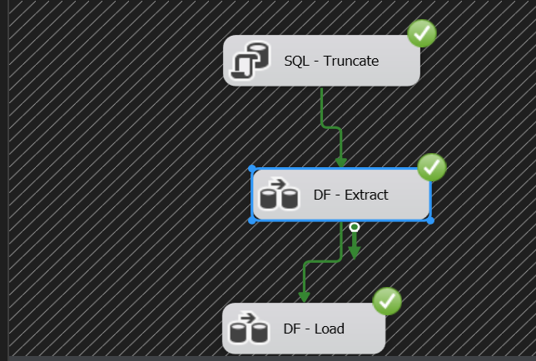
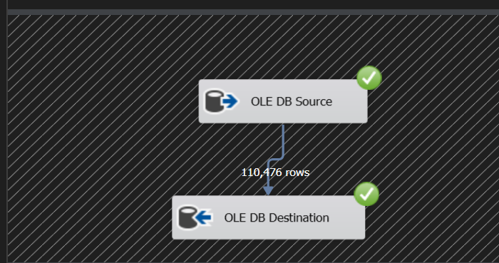
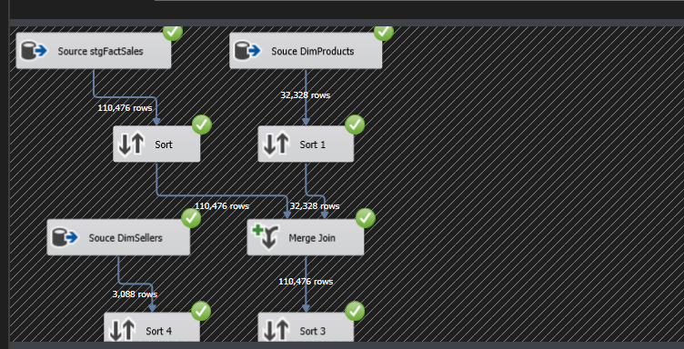
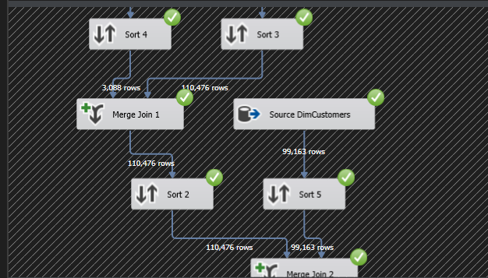
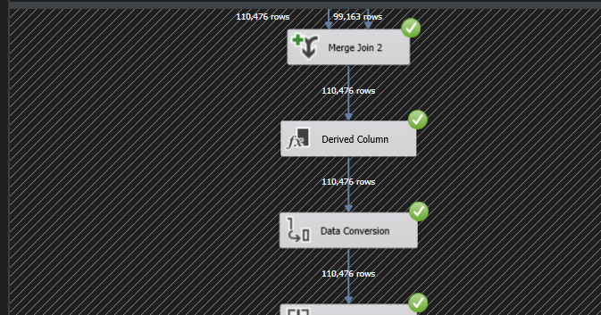
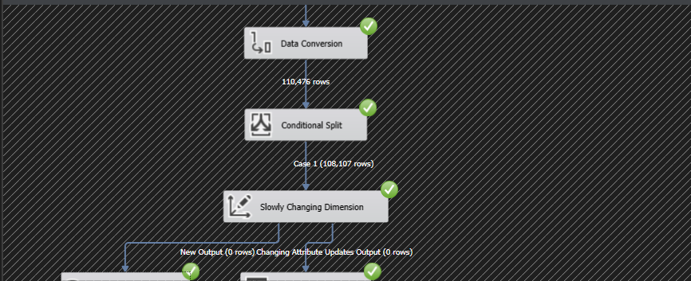
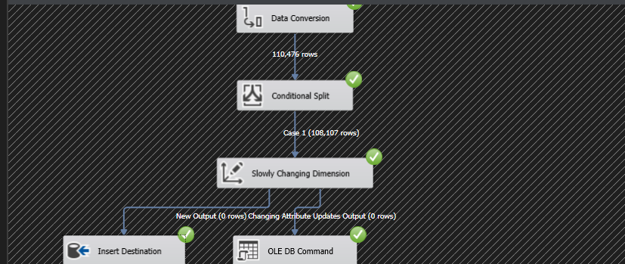

2.3.6. Order Fullfillment Fact
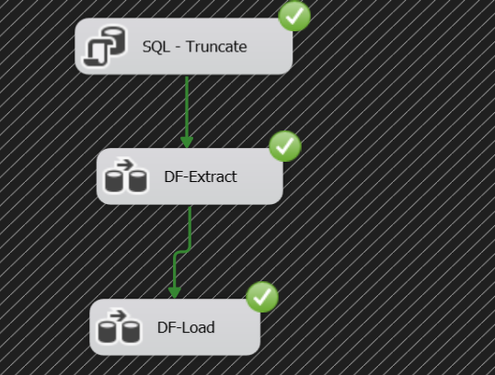
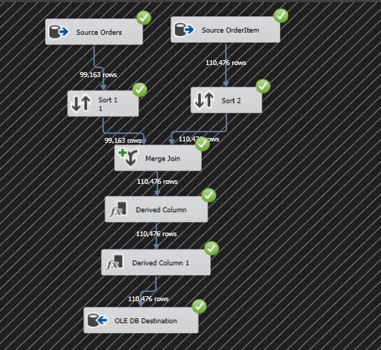
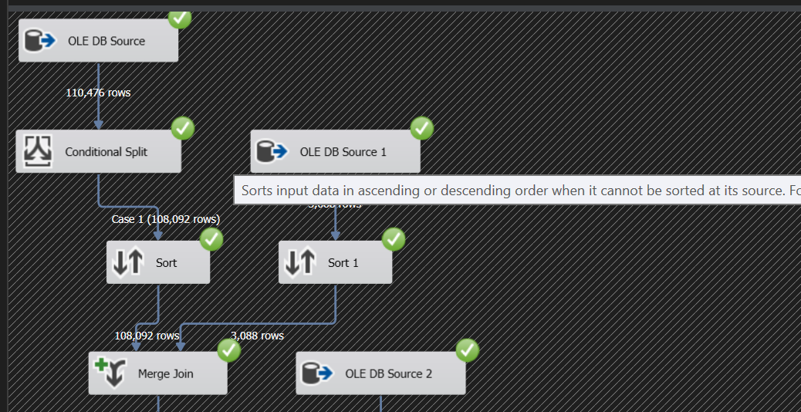
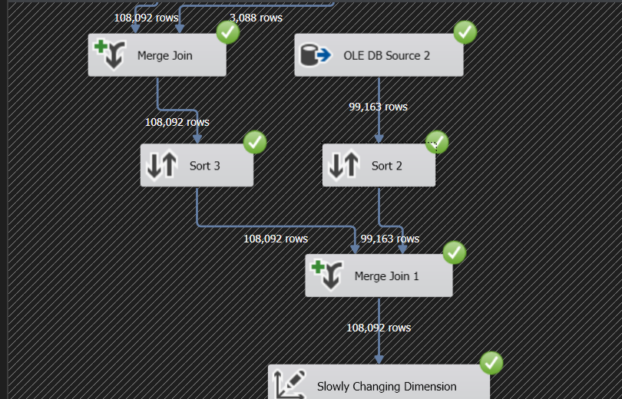
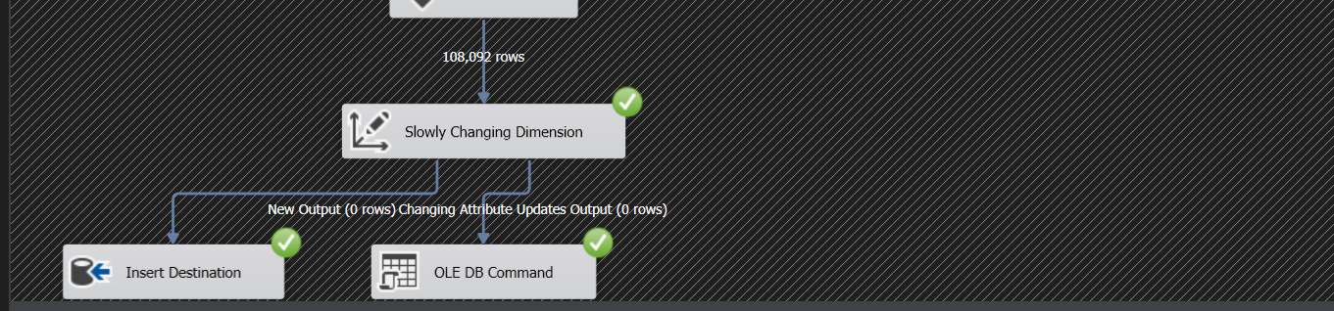

PHẦN 3: SQL SERVER ANALYIS SERVICES

3.1. Tạo một Analysis Services Project
Mở Visual Studio -> File -> New -> Project -> Analysis Services Multidimensional Project, đặt tên cho project và click OK.
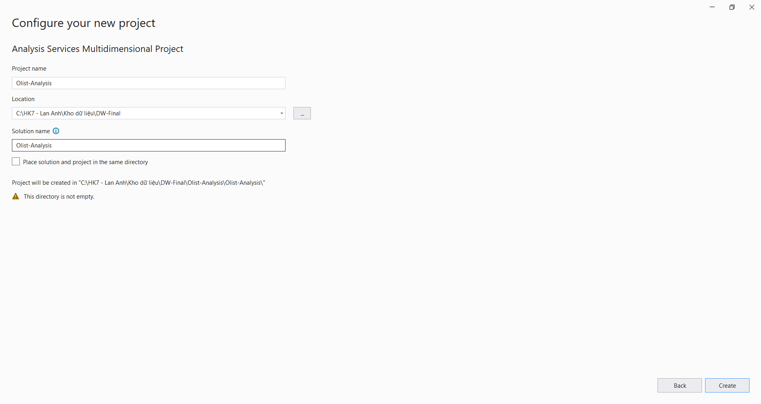
Giao diện của SSAS sau khi tạo một project mới như hình bên dưới:
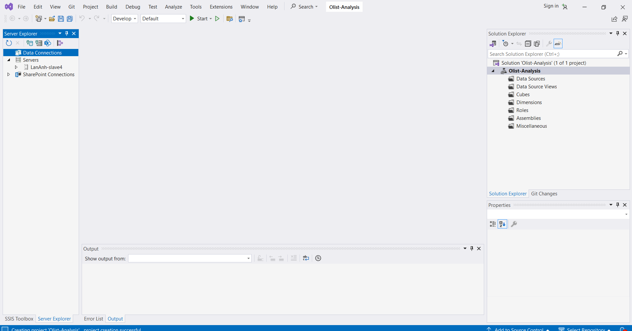

3.2. Kết nối đến Analysis Services Server
Right click vào “Data Connections” ở mục Server Explorer chọn “Add Connection …” sẽ
xuất hiện dialog “Choose Data Source”, chọn “Microsoft SQL Server” và click “Continue”.
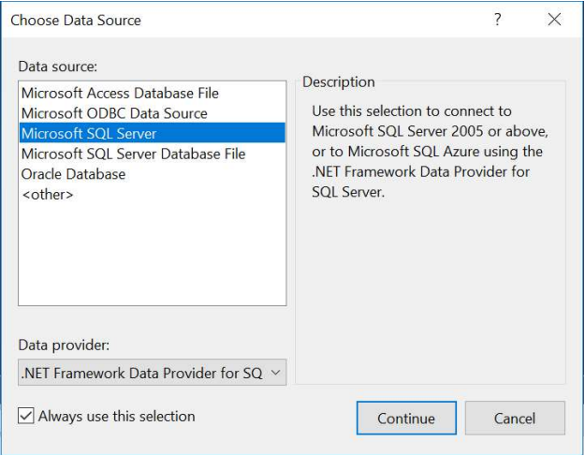

Xuất hiện dialog “Add Connection”, chọn “Data Source”, “Server name”, và “database name” phù hợp. Click OK.
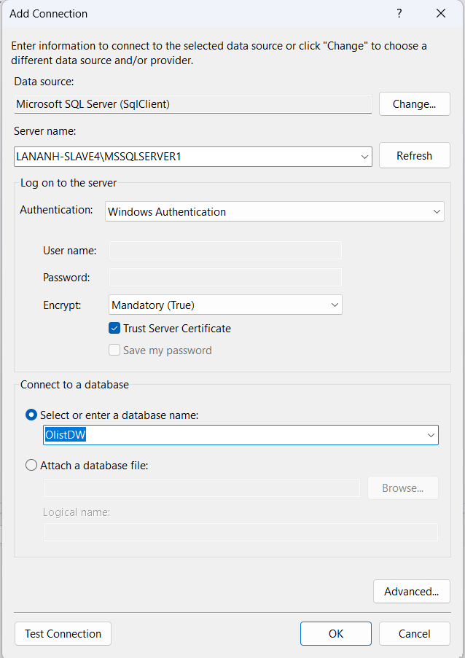
Trở lại màn hình chính, ta sẽ thấy thông tin về “Data Connections” được cập nhật và hiển thị như hình sau:
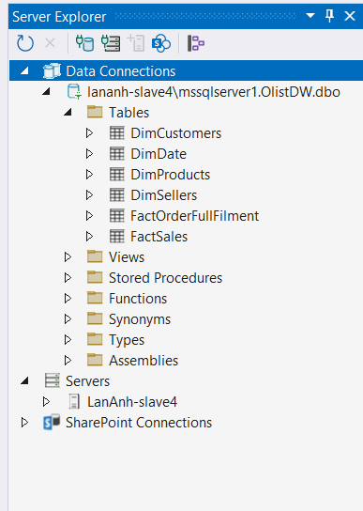

3.3. Tạo một Data Cube
Tạo một data source cho project
Right-click vào “Data Source” ở Solution Explorer và click New Data Source… sẽ xuất hiện Data Source Wizard dialog.
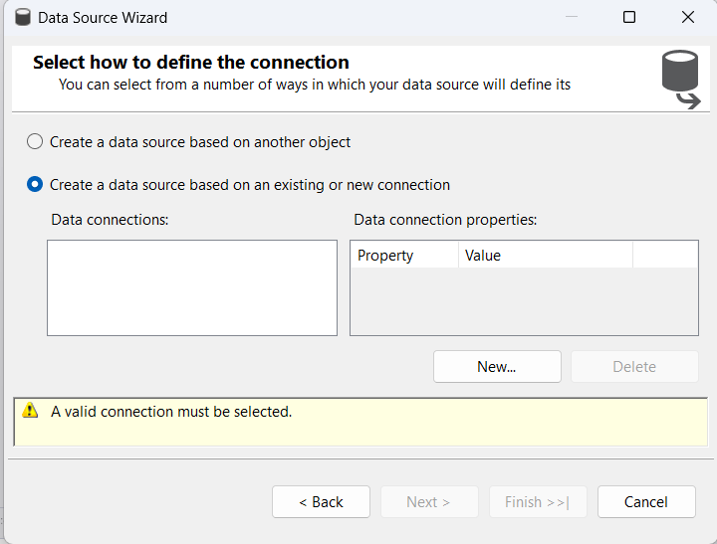
Click Next. Chọn option “Create a data source based on an existing or new connection” và click New…
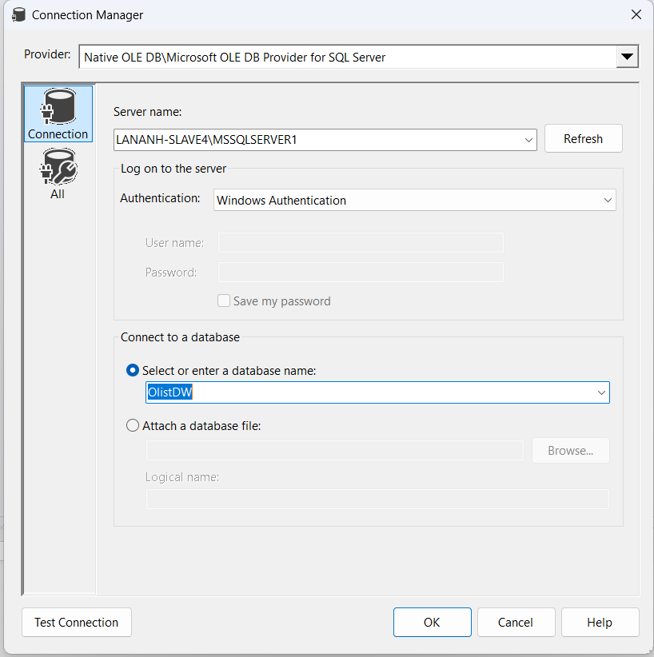
Điền thông tin Server name phù hợp và đặt tên database name và click OK.
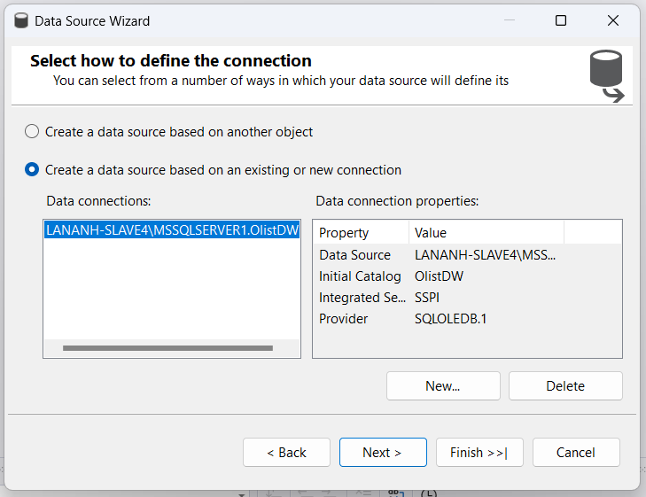
Chọn OlistDW connection vừa mới tạo và click Next
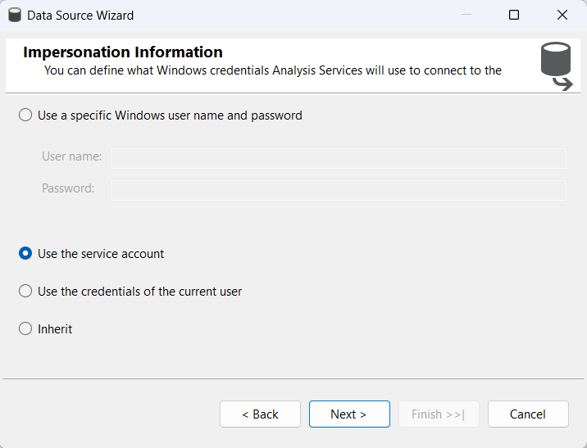
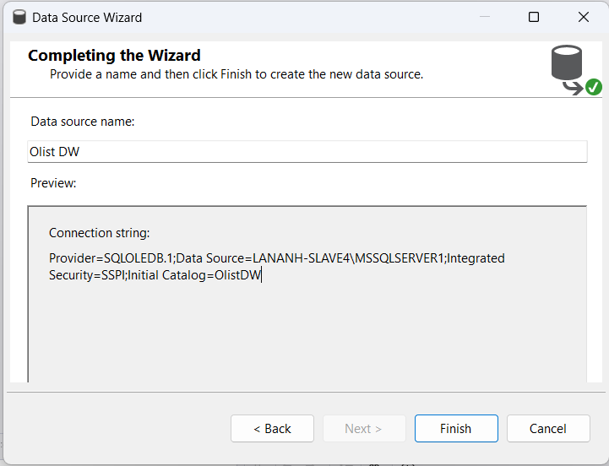
Click Finnish để hoàn thành việc kết nối. Sau khi hoàn thành bạn sẽ thấy thông tin về Data
Source được hiển thị ở mục Solution Explorer như hình bên dưới.
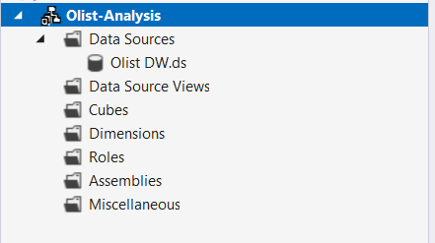
Tạo data source view
Data source view chứa logical model của CSDL (tables, keys, columns, và các
constraints) sẽ được sử dụng bởi OLAP database để tạo các data cube.
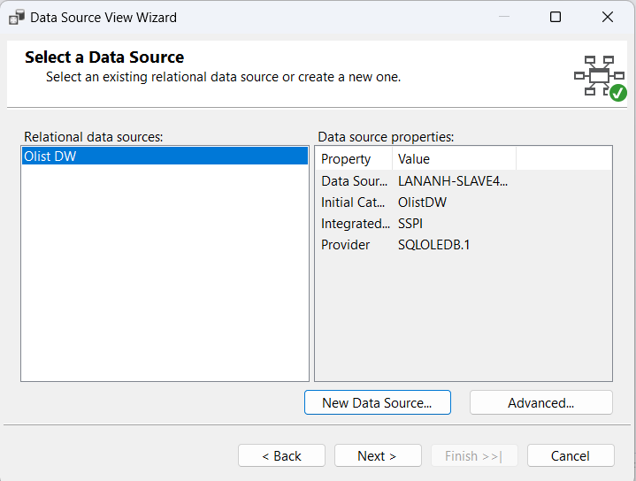
Right-click vào Data Source Views từ Solution Explorer và click New Data Source
View… sẽ xuất hiện Data Source View Wizard, click Next,
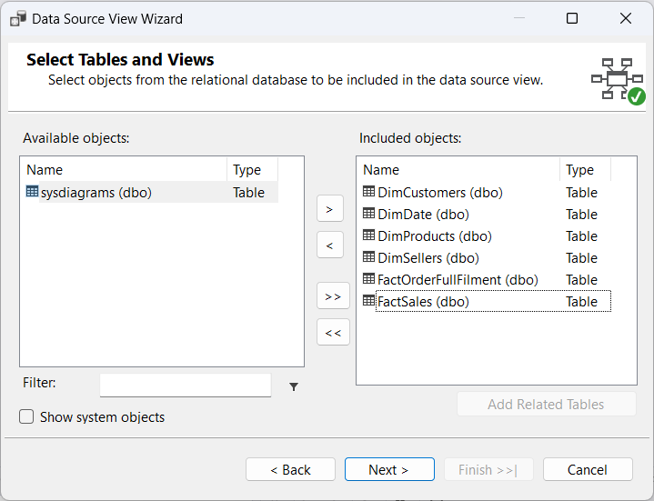
Click Next
Chọn tất cả các table cho dimensional model và click Next.
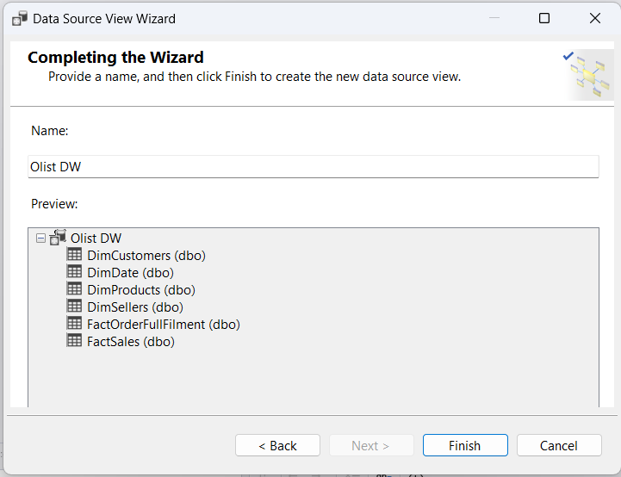 Click Finnish để kết thúc.
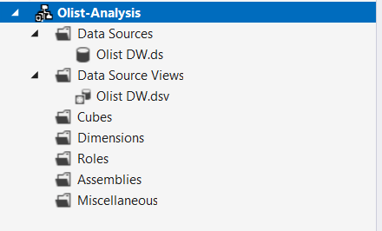
Double-click vào Store Sales Data Source View vừa mới tạo ta sẽ thấy star schema ở Design surface như sau:
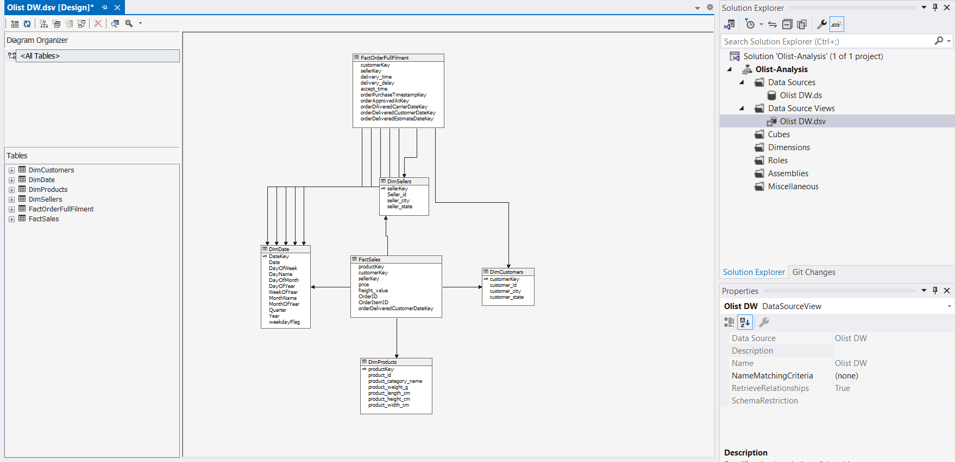
Tạo data cube
Tiếp theo, ta sẽ tao một data cube từ data source view.
Right-click vào Cubes từ Solution Explorer và chọn New Cube… sẽ xuất hiện Cube Wizard dialog. Click Next.
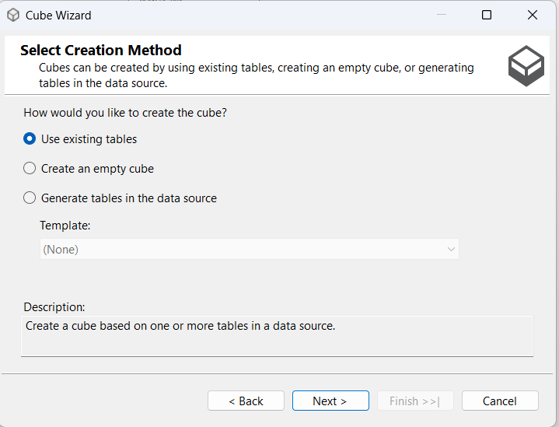
Click Next
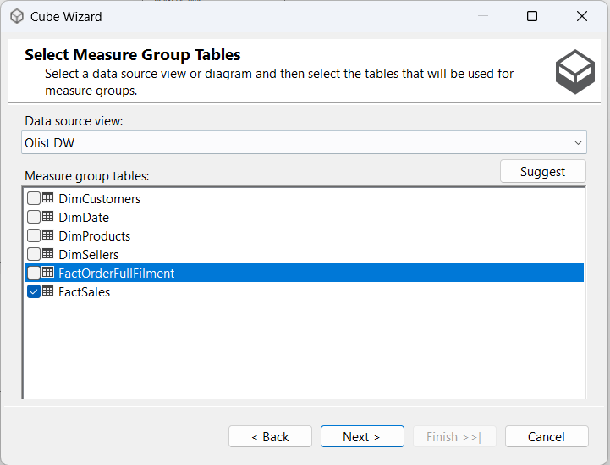
Chọn fact table FactSales và click Next.
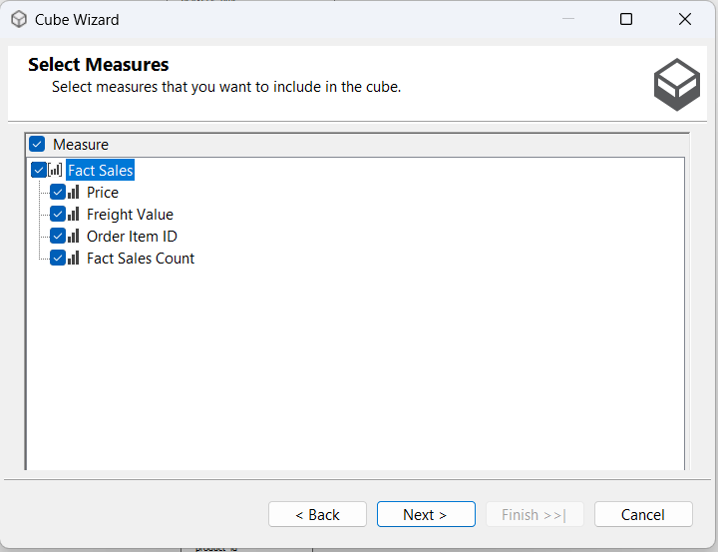
Chọn (tất cả) các measures từ fact table để đưa vào cube và click Next.
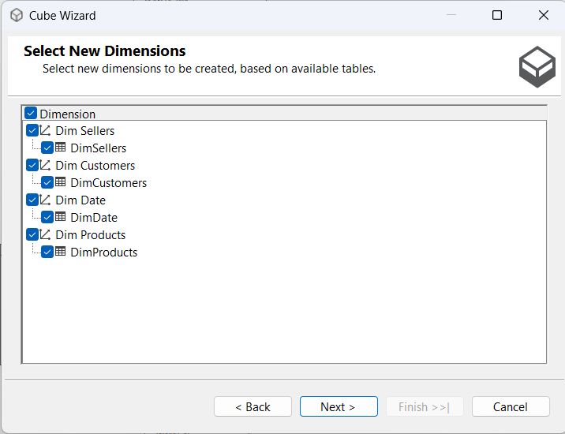
Chọn tất cả các dimension và click Next.
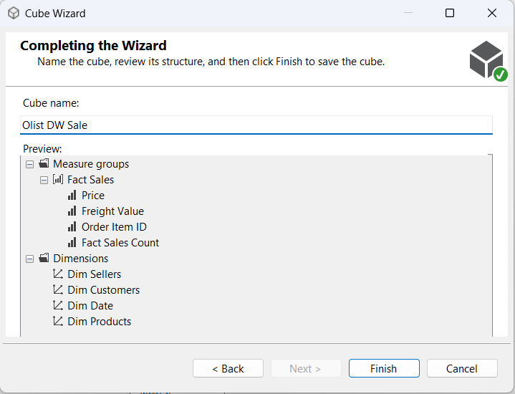
Đặt tên cho cube và click Finnish để kết thúc.
Sau khi kết thúc, màn hình của cube design sẽ như bên dưới
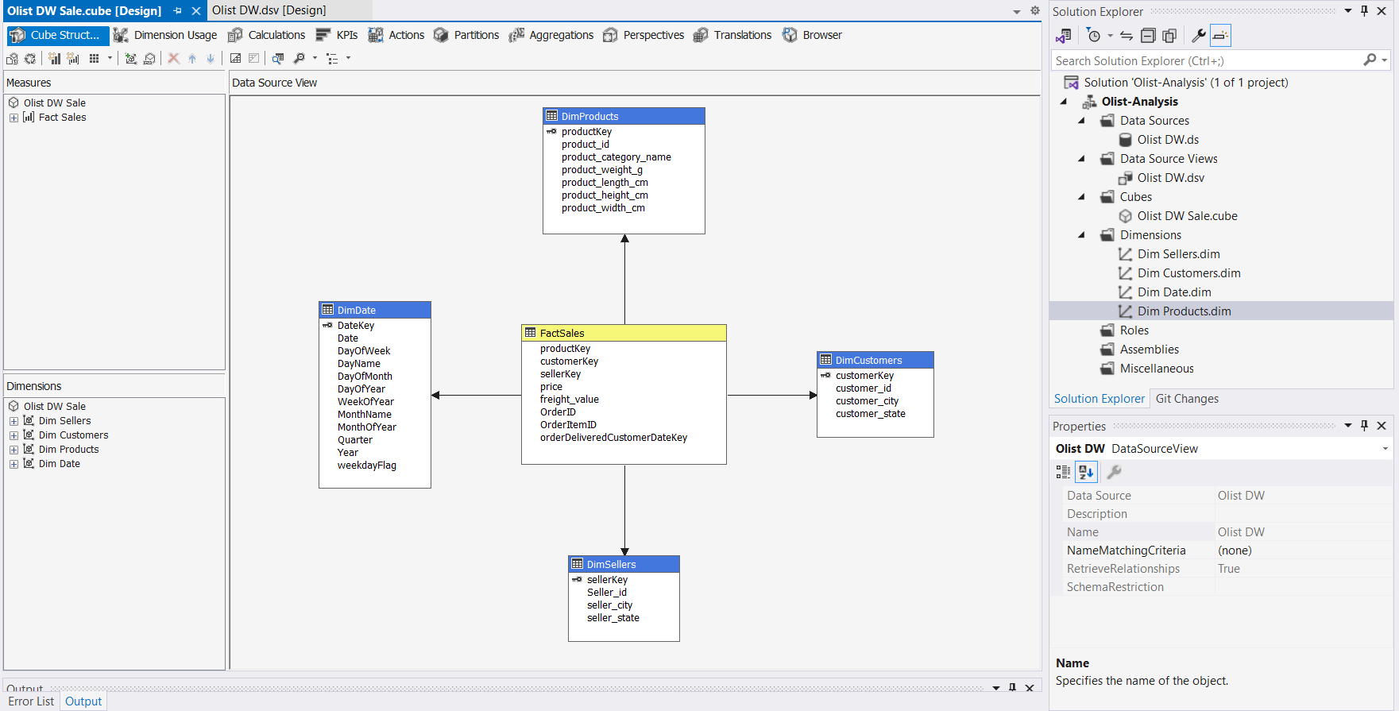
Cấu hình các dimension
Mặc dù Wizard ở bước trước đã tạo các dimension, ta cần chỉnh sửa lại chúng để có thể thay đổi các thuộc tính (attributes), các cây phân cấp (hierarchies), và các quan hệ (relationships).
Ta sẽ bắt đầu với DimSellers Dimension.
Từ Solution Explorer, double-click vào DimeSellers.dim, màn hình Design cho DimeSellers.dim sẽ hiển thị.
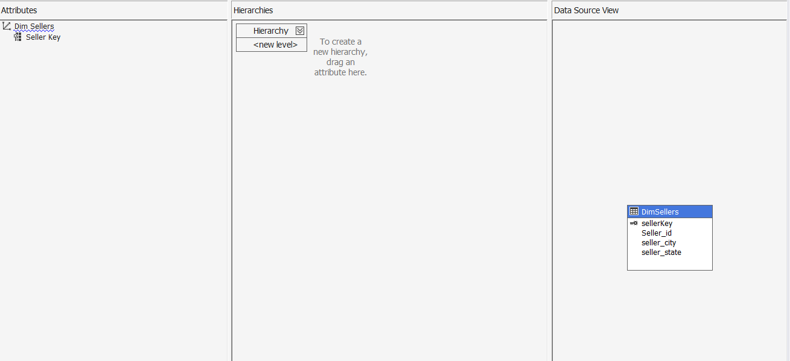

Kéo rê (drag and drop) các cột seller_state và seller_city từ mục Data Source View vào mục Attributes.
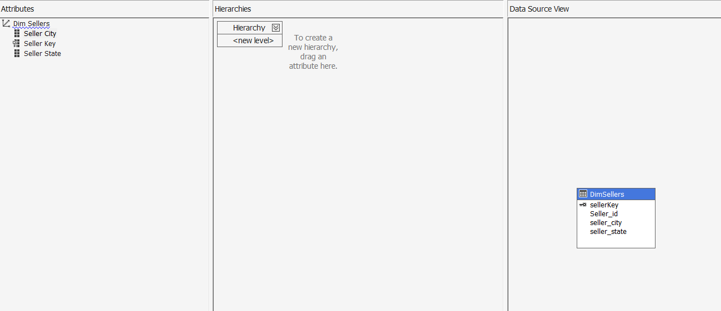
Tiếp theo, kéo rê Seller State từ mục Attributes vào mục the Hierarchies.
Đổi tên của Hierarchy thành SellHierarchy (right-click vào Hierachy và click Rename).
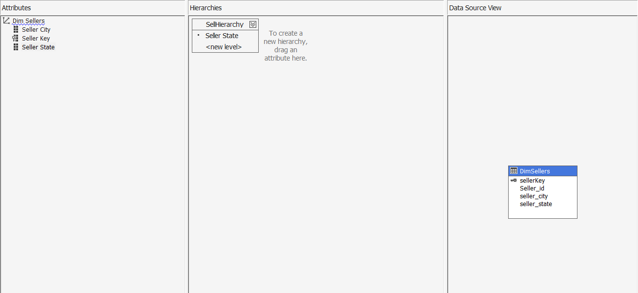
Cuối cùng, kéo rê the Seller City vào hierarchy.
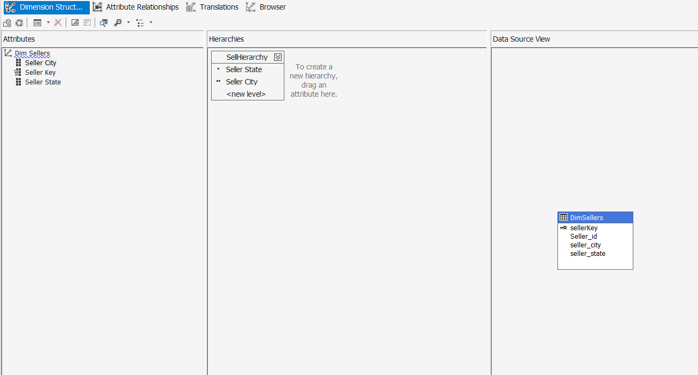
Click Process icon ( ) ở toolbar click Yes khi được hỏi để build và deploy project. Nếu build thành công, dialog sau sẽ xuất hiện
Click Run để thực thi. Nếu thành công, Process Progress dialog sau sẽ xuất hiện.
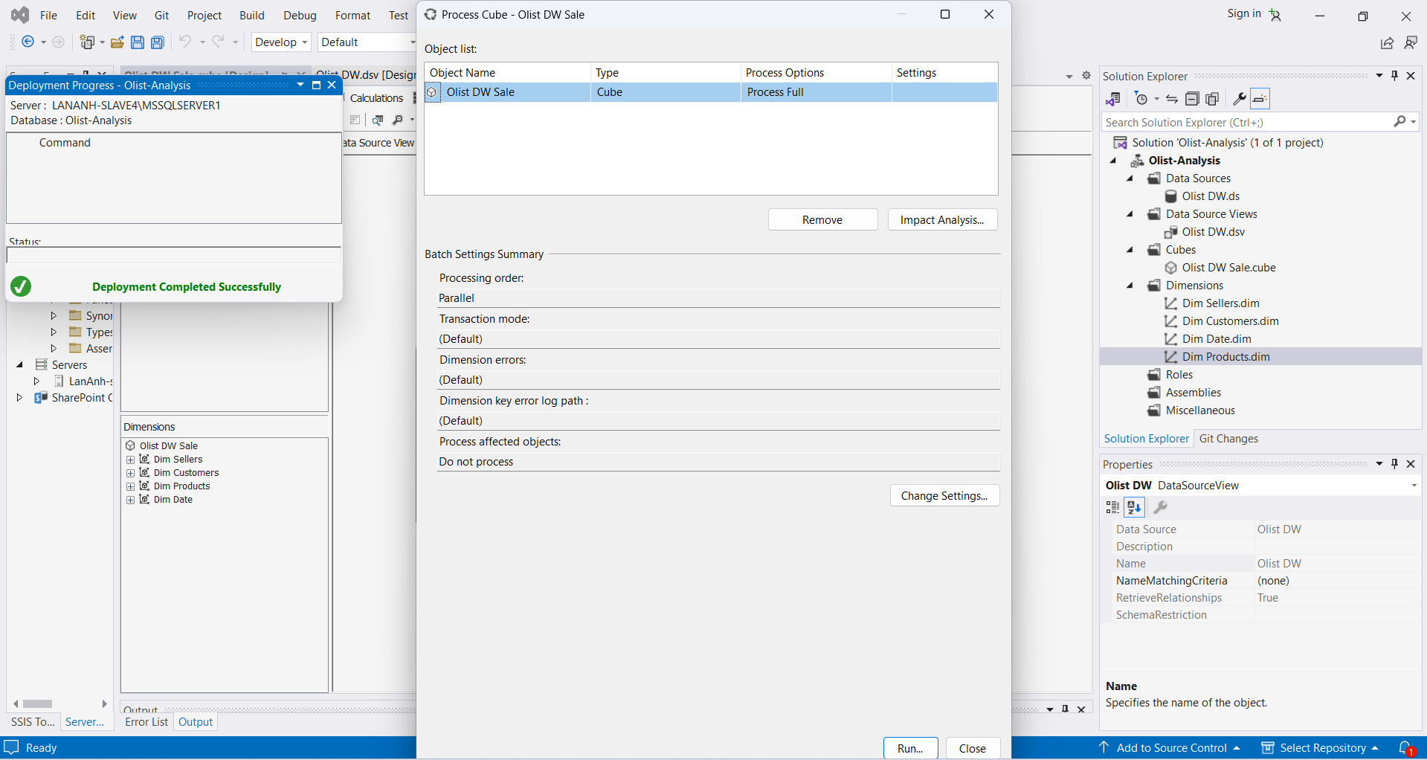
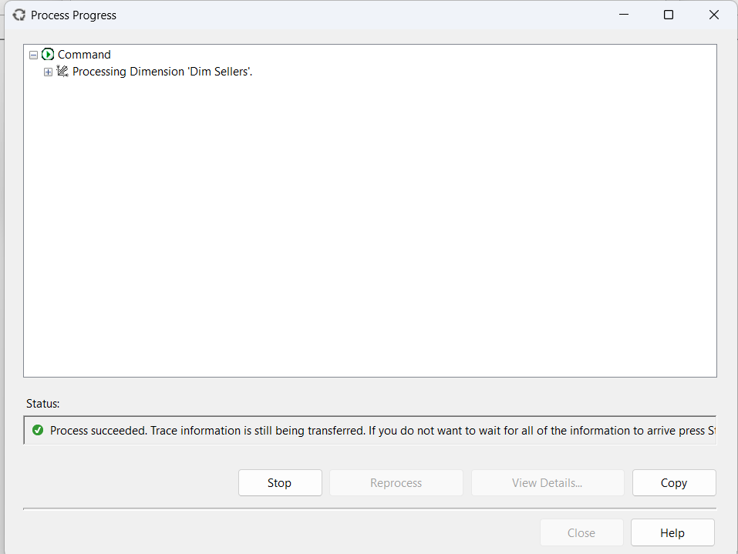
Làm tương tự cho các Dimension khác:
DimCustomers
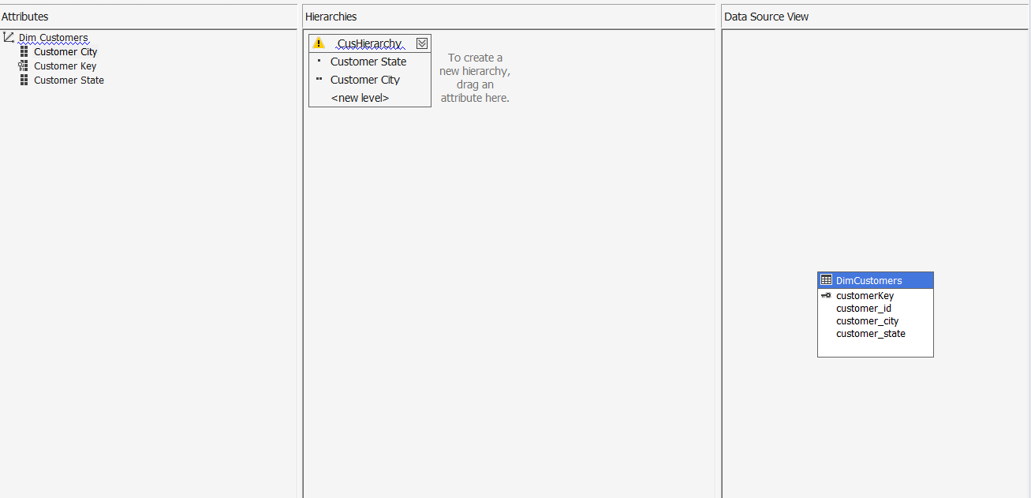
CusHierarchy: Customer State -> Customer City 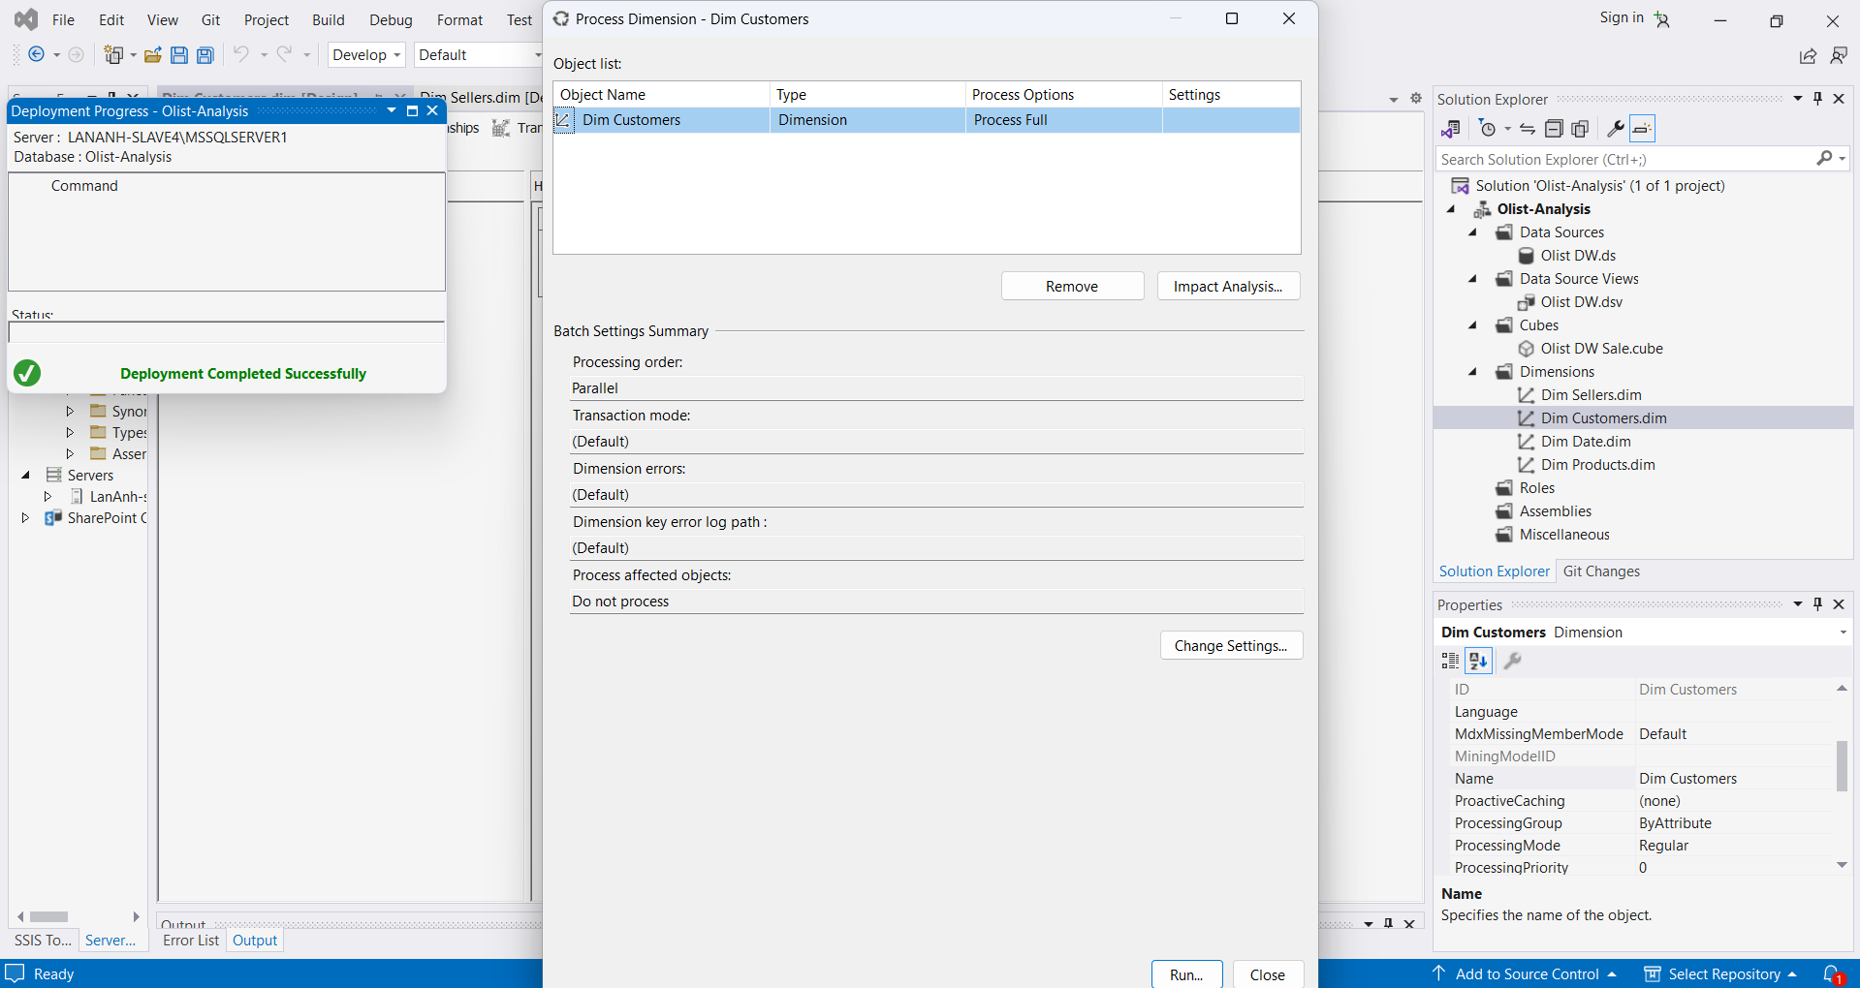

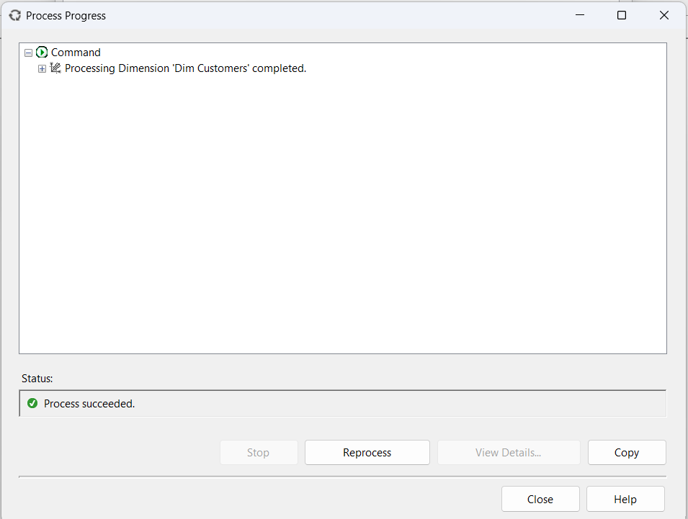
DimDate
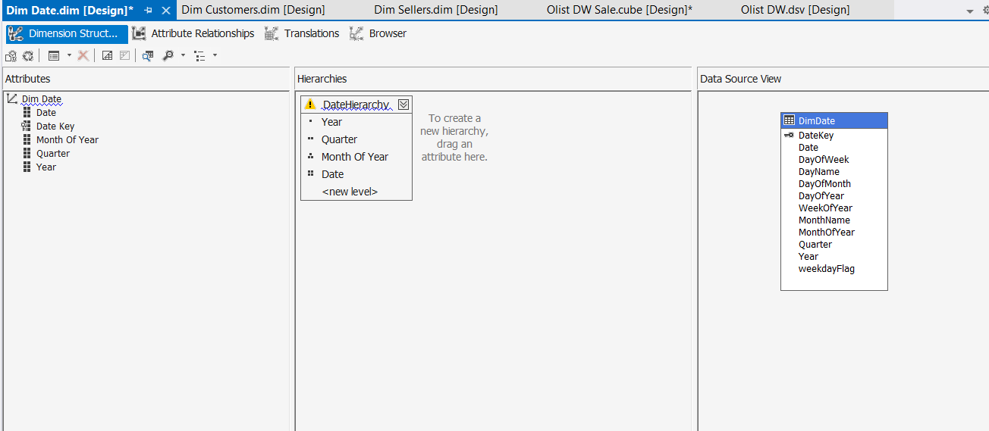
DateHierarchy: Year -> Quater -> Month Of Year -> Date
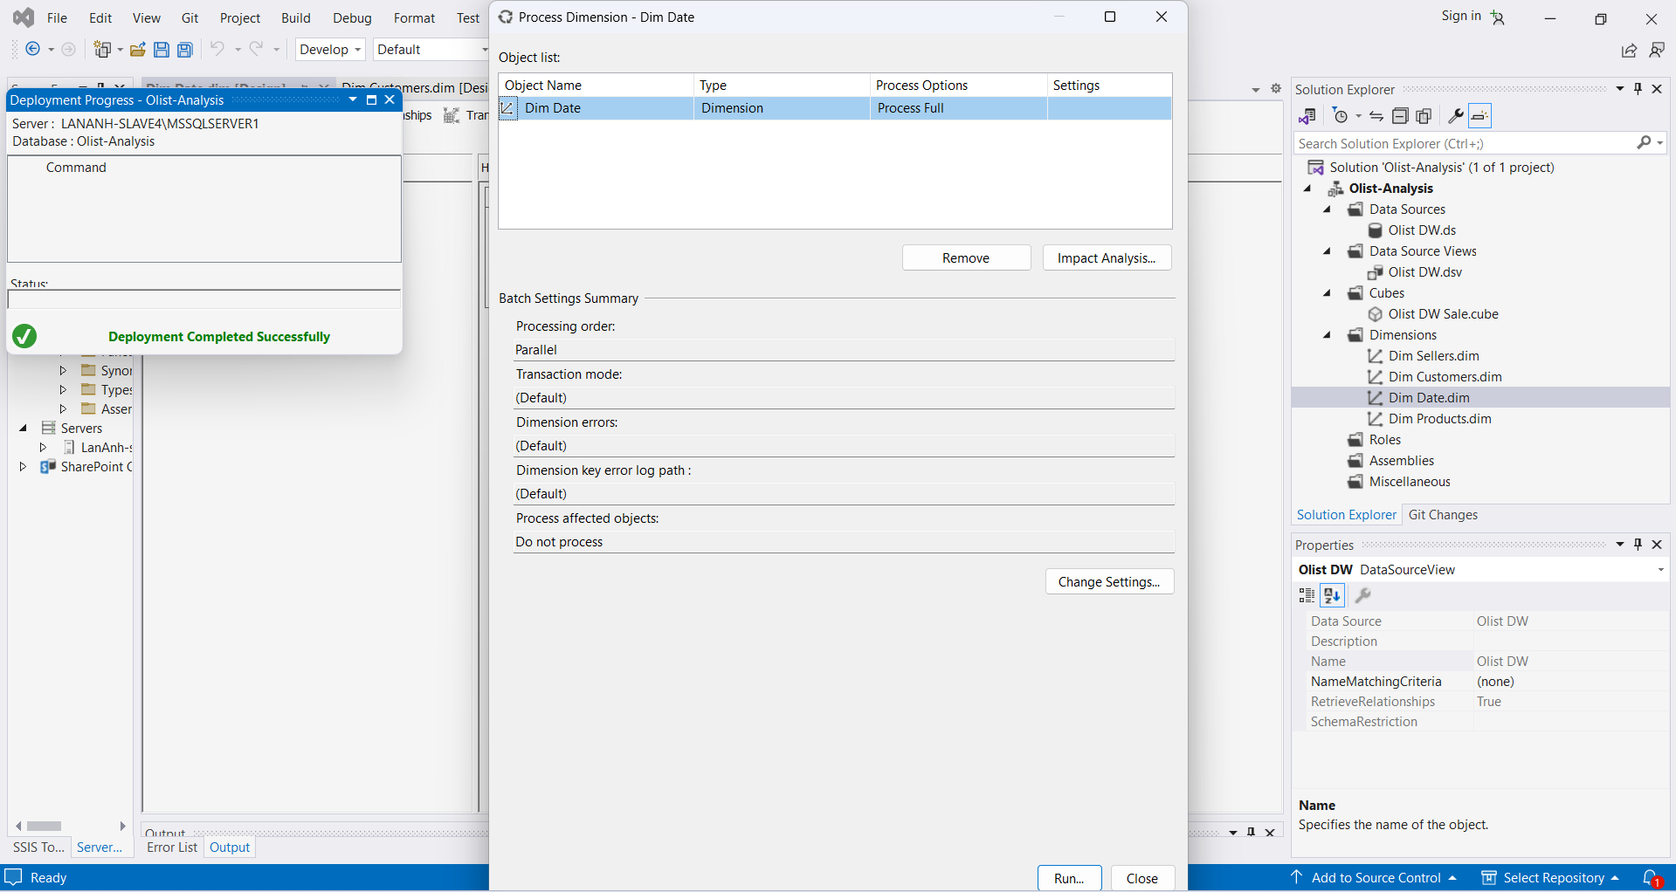
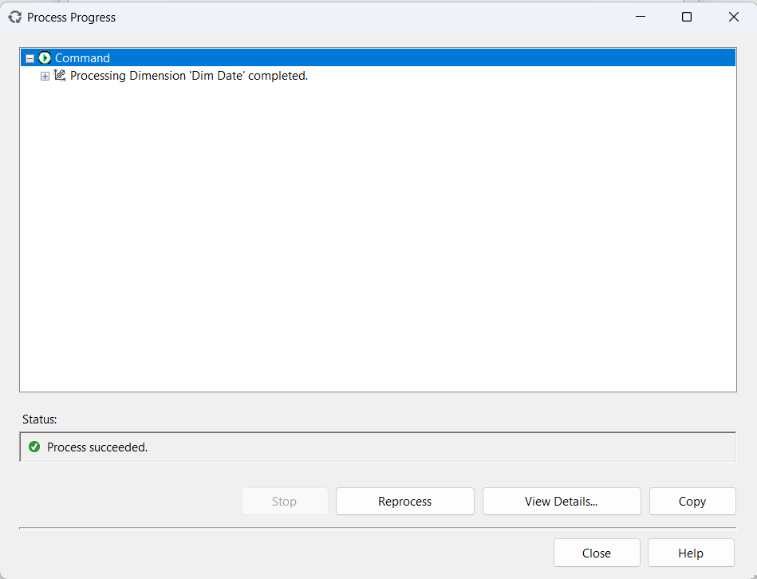
DimProducts
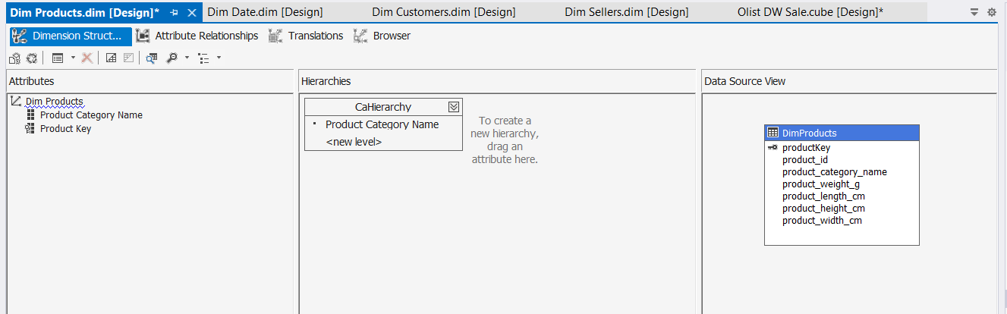
CaHierarchy: Product Category Name
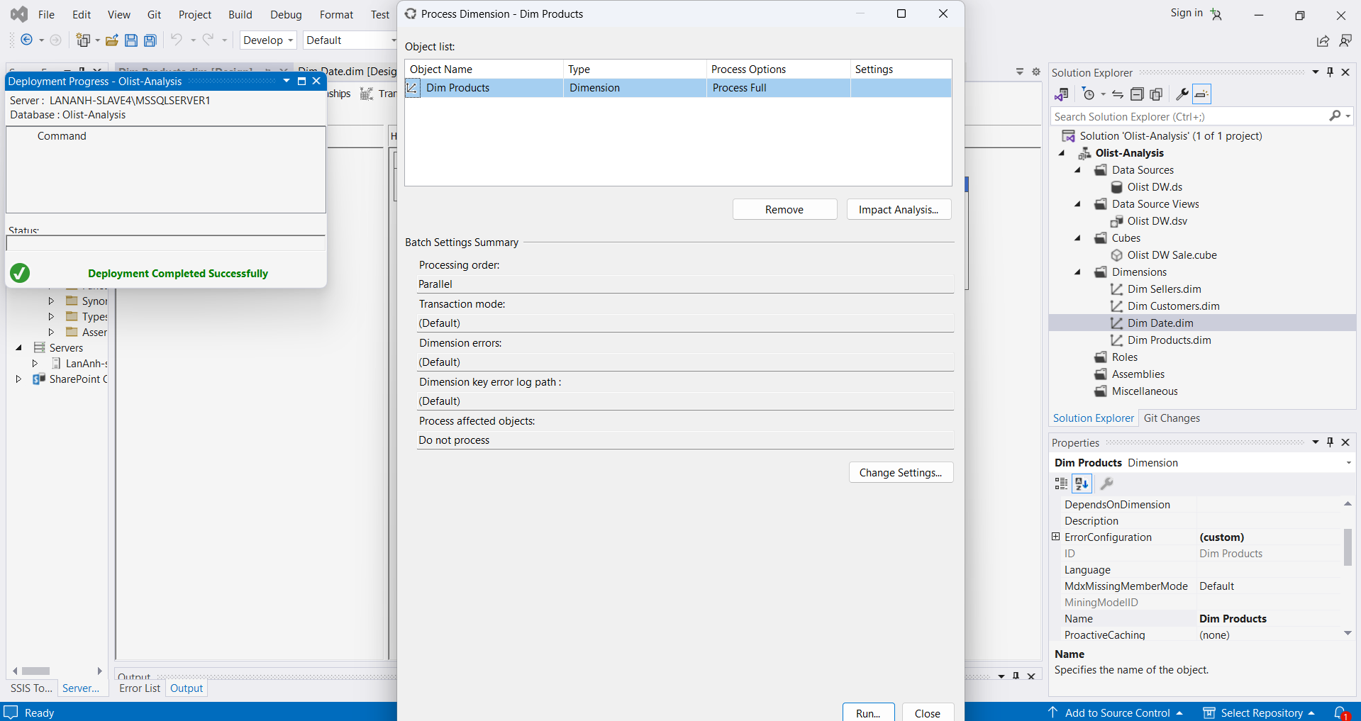
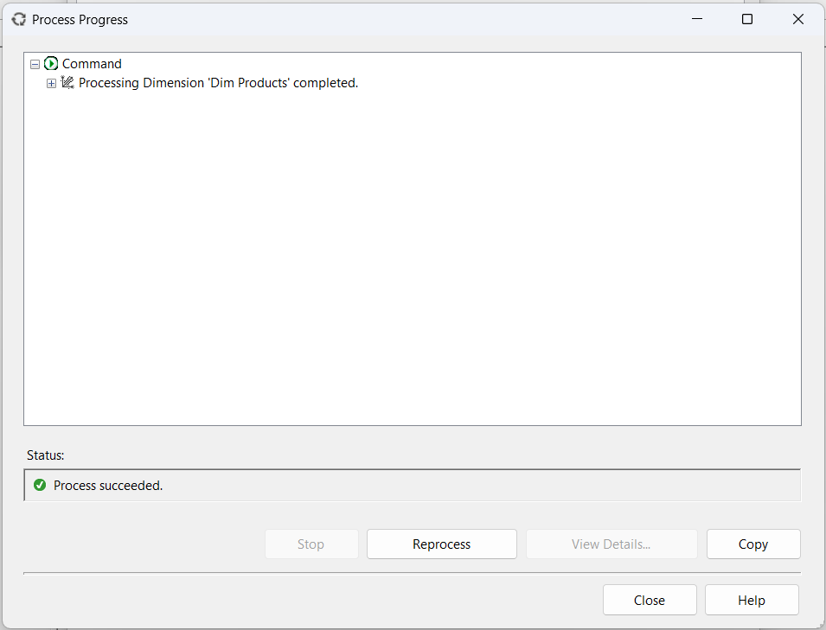
Tương tự với Data Cube Olist DW Order
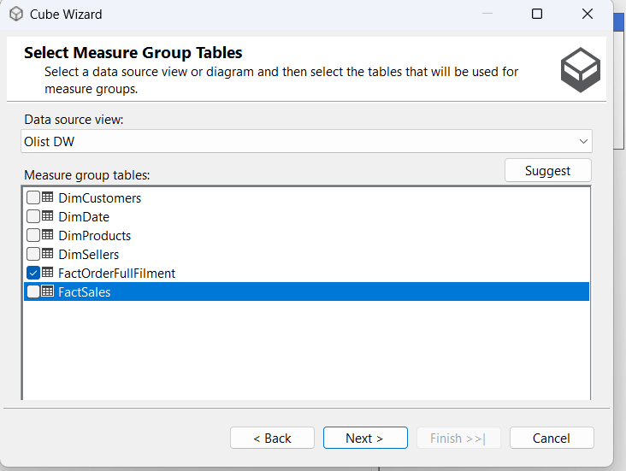
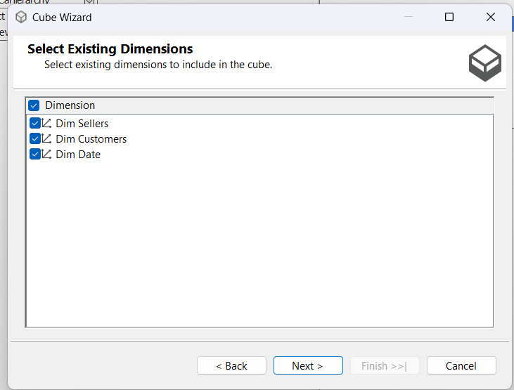
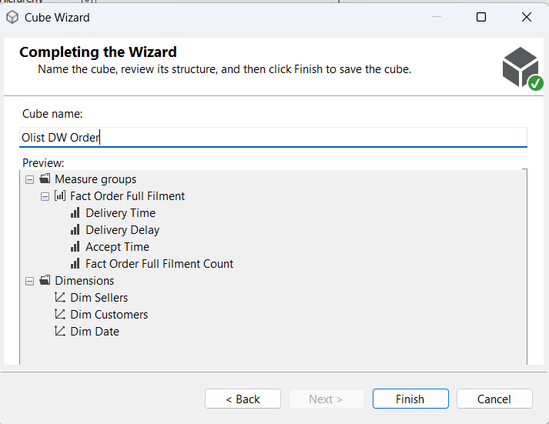
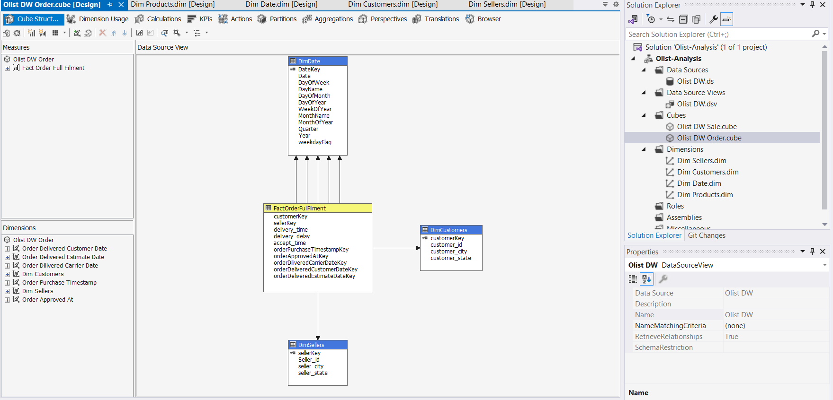
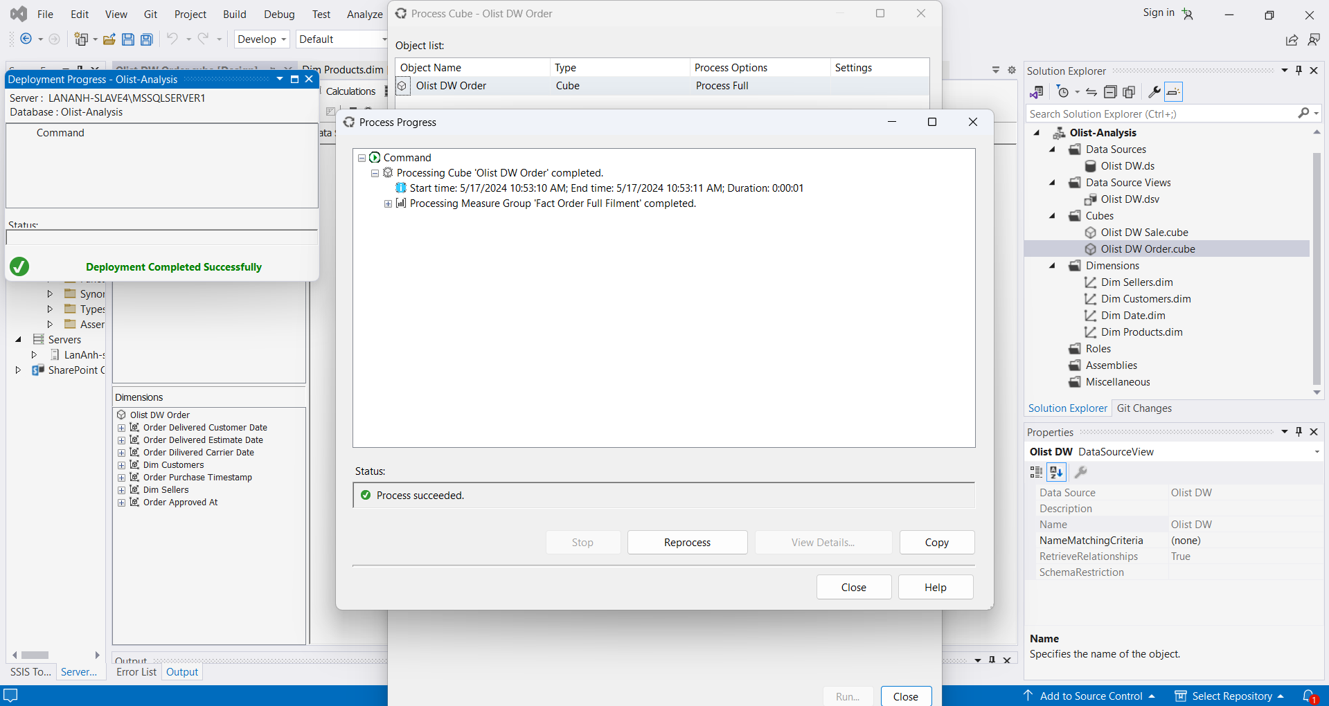
Sau khi tạo thành công 2 Data Cube, truy cập vào SSMS để kiểm tra
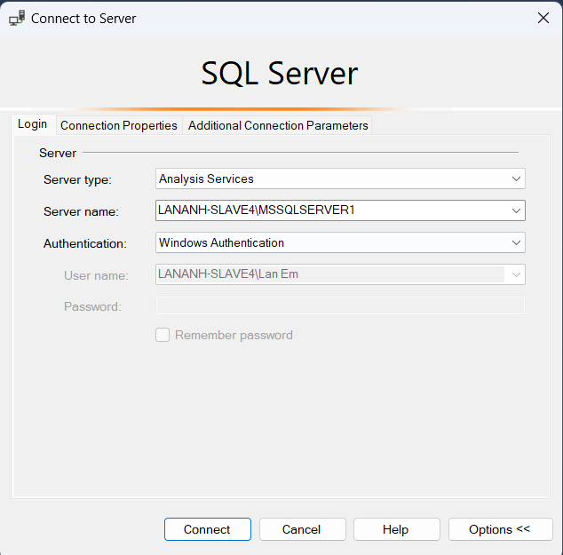
Hiển thị thành công 2 Data cube là Olist DW Sale và Olist DW Order trên SSMS với type là Analysis Services
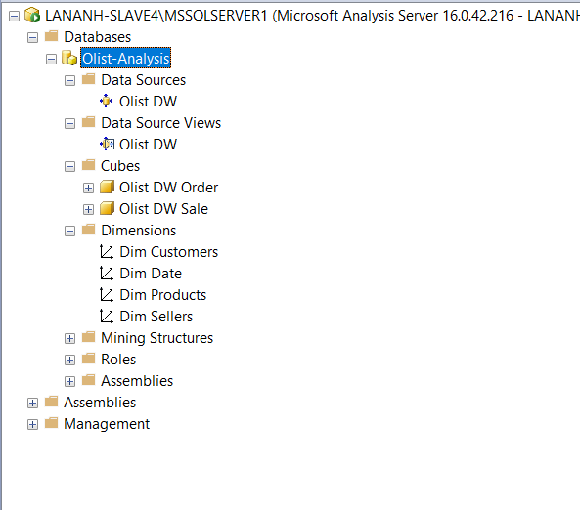
Click chuột phải vào Olist DW Order và chọn Browse -> hiển thị chi tiết Bảng Fact và các bảng Dim liên quan
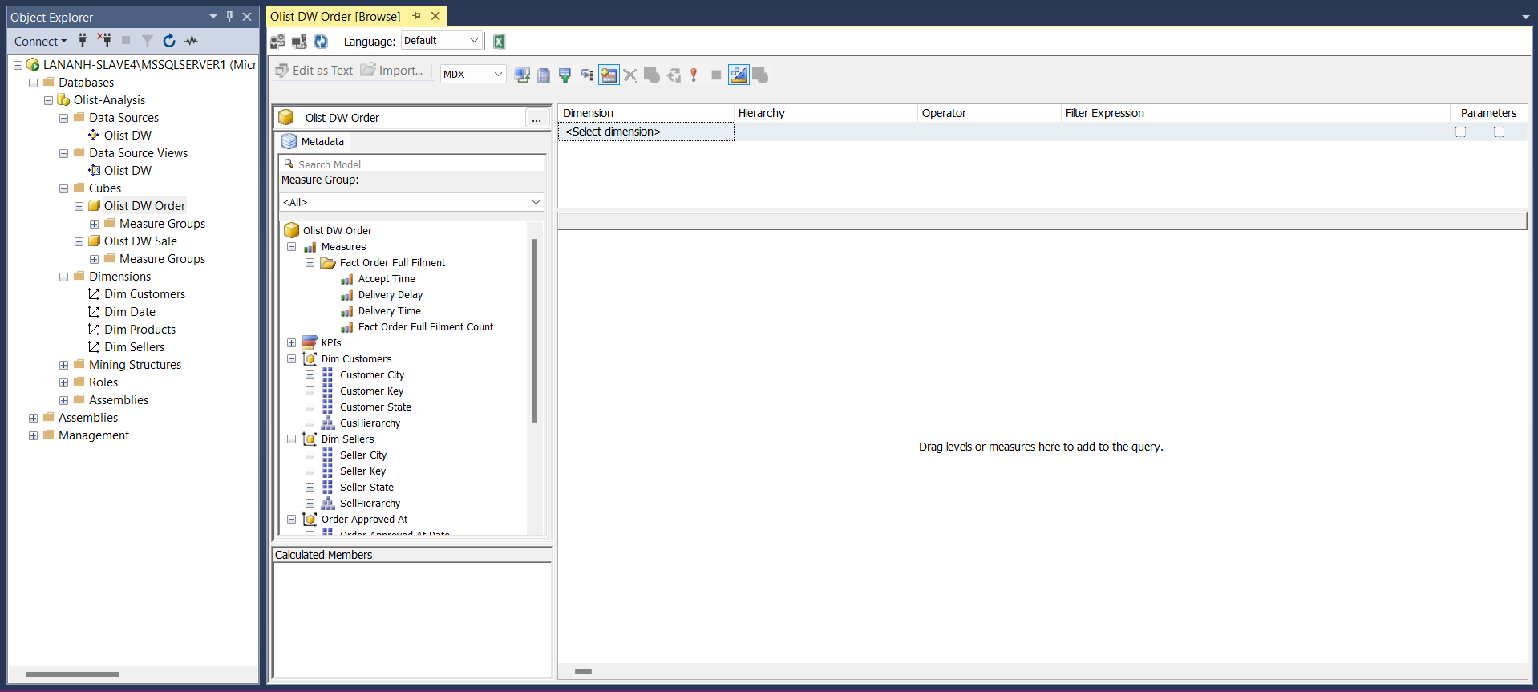
Phân tích dữ liệu: Phân tích việc vẫn chuyển đơn hàng theo khu vực và thành phố của khách hàng
Chọn kéo thả các thuộc tính bao gồm Customer State, Customer City, Accept Time, Delivery Delay, Delivery Time, Fact Order Full filment Count.
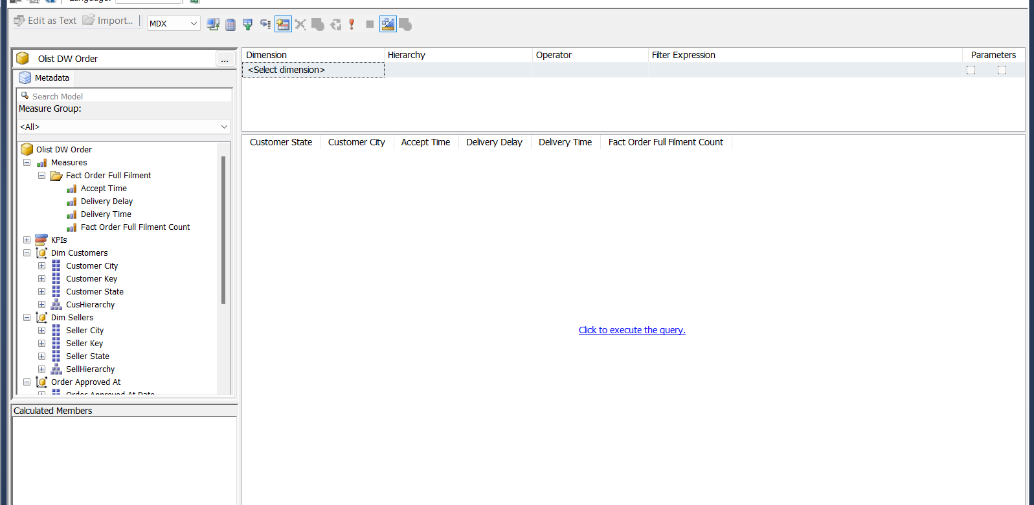
Nhấn Click to execute the query để hiển thị kết quả dữ liệu phân tích việc vận chuyển đơn hàng theo khu vực và thành phố của khách hàng
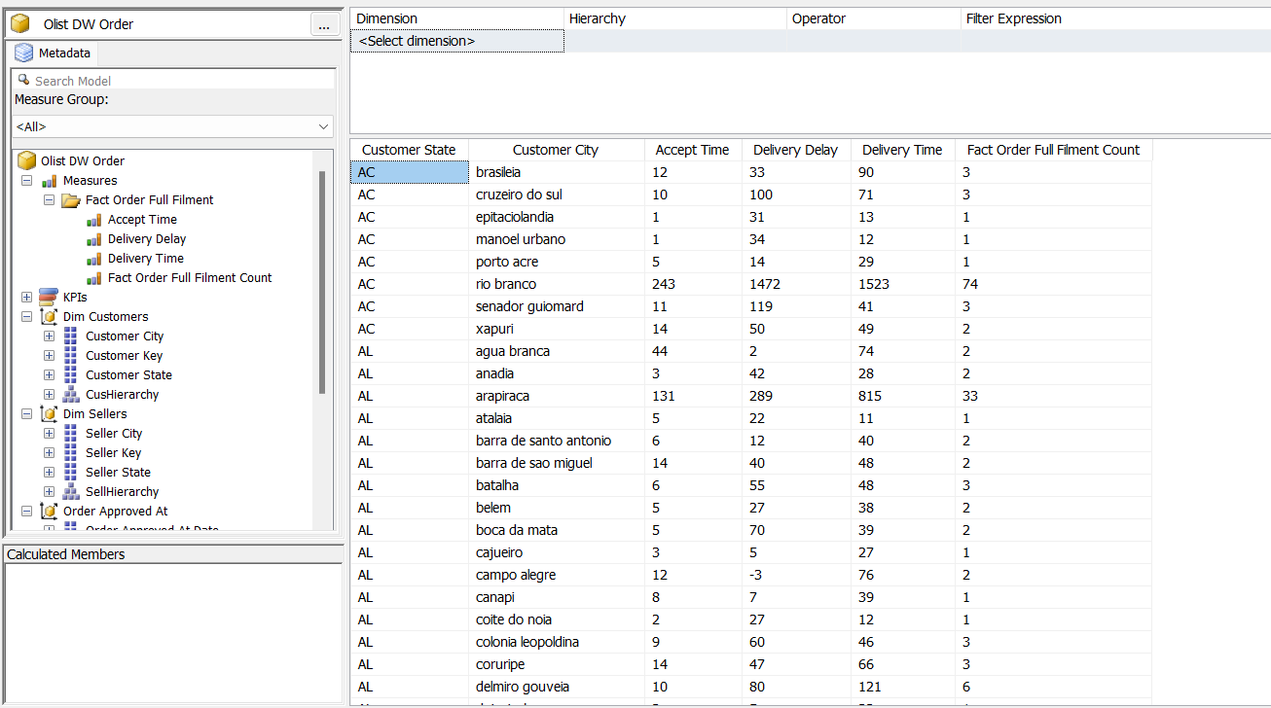
Tương tự cho Data Cube Fact Sale: Phân tích doanh thu theo loại sản phẩm.
Lựa chọn các thuộc tính bao gồm: Product Category Name, Price, Frieght Value, Fact Sales Count và nhấn Click to execute the query để hiển thị kết quả dữ liệu Doanh thu theo loại sản phẩm.

PHẦN 4: POWER BI

4.1. Tổng phí vận chuyển
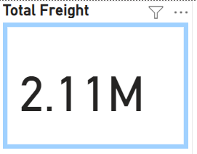

4.2. Tổng doanh thu
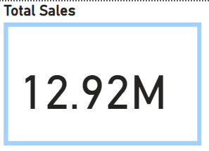

4.3. Tổng đơn hàng
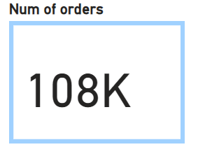

4.4. Tổng người bán
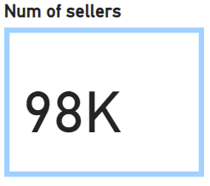

4.5. Tổng chi phí vận chuyển và tổng giá trị đơn hàng theo năm
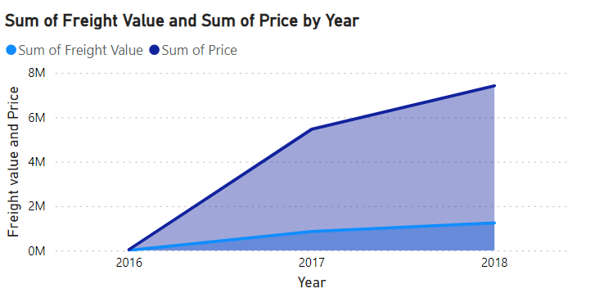

4.6. Top 10 danh mục sản phẩm được mua nhiều nhất
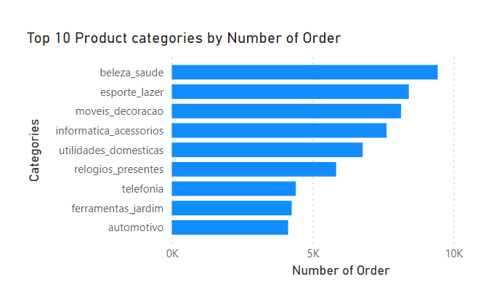

4.7. Thời gian xác nhận đơn hàng trung bình theo từng tiểu bang
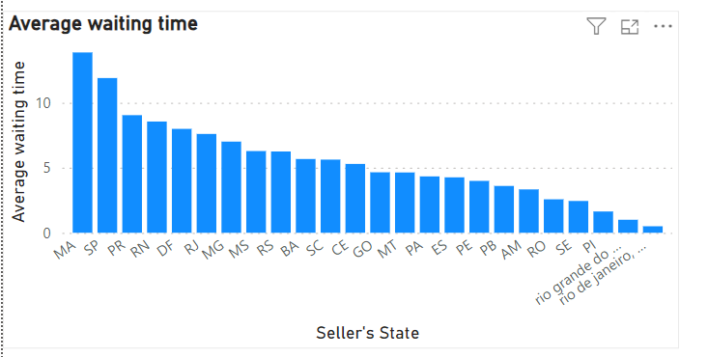

4.8. Số lượng đơn hàng theo loại thời gian giao hàng
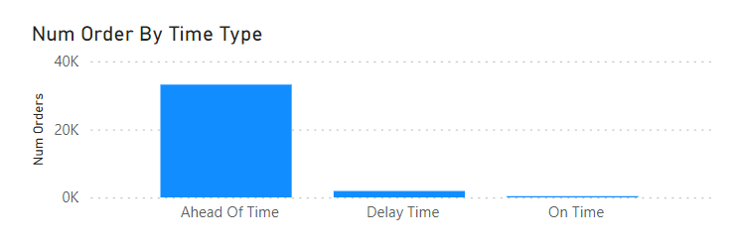

4.9. Số lượng khách hàng theo năm
